Dette dokumentet er den godkjente produktinformasjonen for Xgeva. Endringer siden forrige prosedyre som påvirker produktinformasjonen (EMEA/H/C/002173/IB/0086/G) er uthevet.

Mer informasjon finnes på nettstedet til Det europeiske legemiddelkontoret: https://www.ema.europa.eu/en/medicines/human/EPAR/xgeva

VEDLEGG I

PREPARATOMTALE
1. LEGEMIDLETS NAVN

XGEVA 120 mg injeksjonsvæske, oppløsning
XGEVA 120 mg injeksjonsvæske, oppløsning i ferdigfylt sprøyte

2. KVALITATIV OG KVANTITATIV SAMMENSETNING

Hvert hetteglass inneholder 120 mg denosumab i 1,7 ml oppløsning (70 mg/ml).
Hver ferdigfylt sprøyte inneholder 120 mg denosumab i 1,0 ml oppløsning (120 mg/ml).

Denosumab er et humant monoklonalt IgG2-antistoff som produseres i en pattedyrcellelinje (ovarieceller fra kinesisk hamster) ved rekombinant DNA-teknologi.

Hjelpestoff med kjent effekt
1,7 ml oppløsning inneholder 78 mg sorbitol (E420).
Hver 1,0 ml oppløsning inneholder 37 mg sorbitol (E420) og 6,1 mg L-fenylalanin.

For fullstendig liste over hjelpestoffer se pkt. 6.1.

3. LEGEMIDDELFORM

XGEVA 120 mg injeksjonsvæske, oppløsning
Injeksjonsvæske, oppløsning (injeksjonsvæske).

XGEVA 120 mg injeksjonsvæske, oppløsning i ferdigfylt sprøyte
Injeksjonsvæske, oppløsning (injeksjonsvæske).

Klar, fargeløs til lett gulaktig oppløsning som kan inneholde spor av gjennomsiktige til hvite proteinholdige partikler.

4. KLINISKE OPPLYSNINGER

4.1 Indikasjoner

Forebygging av skjelettrelaterte hendelser (patologisk fraktur, strålebehandling av ben, ryggmargskompresjon eller benkirurgi) hos voksne med fremskredne maligniteter som involverer skjelettet (se pkt. 5.1).

Behandling av voksne og skjelettmodne ungdommer med kjempecelletumor i ben som er uresekterbar, eller der det er sannsynlig at kirurgisk reseksjon vil medføre alvorlig morbiditet.

4.2 Dosering og administrasjonsmåte

XGEVA skal administreres under ansvar av helsepersonell.

Dosering

Tilskudd på minst 500 mg kalsium og 400 IE vitamin D daglig er nødvendig for alle pasienter, med unntak av tilfeller med hyperkalsemi (se pkt. 4.4).

Pasienter som behandles med XGEVA, bør få utlevert pakningsvedlegg og pasientkort.

Forebygging av skjelettrelaterte hendelser hos voksne med fremskredne maligniteter som involverer skjelettet
Anbefalt dose er 120 mg administrert som en enkelt subkutan injeksjon en gang hver 4. uke i låret, magen eller overarmen.

Kjempecelletumor i ben
Anbefalt dose av XGEVA er 120 mg gitt som en enkelt subkutan injeksjon en gang hver 4. uke i lår, mage eller overarm, med tilleggsdoser på 120 mg på behandlingens dag 8 og 15 i første behandlingsmåned.

Pasienter i fase II-studien som gjennomgikk fullstendig reseksjon av kjempecelletumor i ben, ble behandlet i ytterligere 6 måneder etter operasjonen i henhold til studieprotokollen.

Pasienter med kjempecelletumor i ben skal evalueres regelmessig for å vurdere om de fortsatt har nytte av behandlingen. Effekten av avbrudd eller seponering av behandlingen har ikke blitt vurdert hos pasienter der sykdommen kontrolleres med XGEVA, men begrensede data fra disse pasientene tyder ikke på noen reboundeffekt etter seponering av behandlingen.

Nedsatt nyrefunksjon
Ingen dosejustering er nødvendig hos pasienter med nedsatt nyrefunksjon (se pkt. 4.4 for anbefalinger i forbindelse med overvåking av kalsium, 4.8 og 5.2).

Nedsatt leverfunksjon
Sikkerheten og effekten til denosumab er ikke undersøkt hos pasienter med nedsatt leverfunksjon (se pkt. 5.2).

Eldre pasienter (alder ≥ 65 år)
Ingen dosejustering er nødvendig hos eldre pasienter (se pkt. 5.2).

Pediatrisk populasjon
Sikkerhet og effekt av XGEVA hos barn (alder < 18 år) har ikke blitt fastslått, bortsett fra hos skjelettmodne ungdommer (i alderen 12–17 år) med kjempecelletumor i ben.

XGEVA anbefales ikke for pediatriske pasienter (alder < 18 år), med unntak av skjelettmodne ungdommer (i alderen 12–17 år) med kjempecelletumor i ben (se pkt. 4.4).

Behandling av skjelettmodne ungdommer med kjempecelletumor i ben som er uresekterbar, eller der det er sannsynlig at kirurgisk reseksjon vil medføre alvorlig morbiditet: samme dosering som hos voksne.

Hemming av RANK/RANK-ligand (RANKL) i dyrestudier har vært forbundet med hemming av benvekst og manglende tannfrembrudd. Disse forandringene var delvis reversible ved opphør av RANKL-hemming (se pkt. 5.3).

Administrasjonsmåte

Til subkutan bruk.

XGEVA 120 mg / 1,7 ml oppløsning i hetteglass til engangsbruk:
Administrering av hetteglasset med 120 mg / 1,7 ml skal kun utføres av helsepersonell.

XGEVA 120 mg / 1,0 ml oppløsning i ferdigfylt sprøyte:
Administrering av den ferdigfylte sprøyten på 120 mg / 1,0 ml kan utføres av en pasient eller omsorgsperson som har fått opplæring i injeksjonsteknikker av helsepersonell. Den første selvadministreringen med den ferdigfylte XGEVA-sprøyten bør overvåkes av helsepersonell.

For instruksjoner vedrørende bruk, håndtering og kassering, se pkt. 6.6.

4.3 Kontraindikasjoner

Overfølsomhet overfor virkestoffet eller overfor noen av hjelpestoffene listet opp i pkt. 6.1.

Alvorlig, ubehandlet hypokalsemi (se pkt. 4.4).

Ikke-tilhelede lesjoner etter tann- eller munnkirurgi.

4.4 Advarsler og forsiktighetsregler

Sporbarhet

For å forbedre sporbarheten til biologiske legemidler skal navn og batchnummer til det administrerte legemidlet protokollføres.

Tilskudd av kalsium og D-vitamin

Tilskudd av kalsium og D-vitamin er nødvendig for alle pasienter, bortsett fra ved tilfeller av hyperkalsemi (se pkt. 4.2).

Hypokalsemi

Eksisterende hypokalsemi må korrigeres før man kan igangsette behandling med XGEVA. Hypokalsemi kan oppstå når som helst under behandling med XGEVA. Måling av kalsiumnivåene bør gjøres (i) før første dose av XGEVA, (ii) innen to uker etter første dose, (iii) dersom det oppstår mistenkte symptomer på hypokalsemi (se pkt. 4.8 for symptomer). Ytterligere overvåking av kalsiumnivået bør vurderes under behandlingen hos pasienter med risikofaktorer for hypokalsemi, eller dersom det på annen måte er indisert basert på pasientens kliniske tilstand.

Pasientene bør oppfordres til å melde fra om symptomer som kan indikere hypokalsemi. Hvis hypokalsemi inntreffer under behandling med XGEVA, kan det være nødvendig med ytterligere kalsiumtilskudd og ytterligere overvåking.

Etter markedsføring er det rapportert om alvorlig symptomatisk hypokalsemi (også med dødelig utfall) (se pkt. 4.8), der de fleste tilfellene har forekommet i de første ukene etter oppstart av behandling, men det kan oppstå senere.

Nedsatt nyrefunksjon

Pasienter med sterkt nedsatt nyrefunksjon (kreatininclearance < 30 ml/min) eller som får dialyse, har større risiko for å utvikle hypokalsemi. Risikoen for å utvikle hypokalsemi og medfølgende forhøyet paratyreoideahormon øker i takt med graden av nedsatt nyrefunksjon. Regelmessig overvåking av kalsiumnivåene er spesielt viktig hos disse pasientene.

Osteonekrose i kjeven (ONJ)

ONJ er rapportert som vanlig hos pasienter behandlet med XGEVA (se pkt. 4.8).

Oppstart av behandling / ny behandlingssyklus skal utsettes hos pasienter med ikke-tilhelede, åpne lesjoner i munnens bløtvev. En tannundersøkelse med forebyggende tannbehandling og en individuell nytte–risiko-analyse anbefales før behandling med denosumab igangsettes.

Følgende risikofaktorer bør vurderes når man evaluerer en pasients risiko for å utvikle ONJ:
- potensen til legemidlet som hemmer benresorpsjon (høyere risiko ved høypotente forbindelser), administrasjonsvei (høyere risiko ved parenteral administrasjon) og kumulativ dose av benresorpsjonsbehandling.
- kreft, komorbide tilstander (f.eks. anemi, koagulopatier, infeksjon), røyking.
- samtidig behandling: kortikosteroider, kjemoterapi, angiogenesehemmere, strålebehandling av hode og nakke.
- dårlig tannhygiene, periodontal sykdom, dårlig tilpassede tannproteser, eksisterende tannsykdom, invasive tannbehandlinger (f.eks. trekking av tenner).

Alle pasienter skal oppfordres til å opprettholde god munnhygiene, gjennomgå rutinemessige tannkontroller og umiddelbart rapportere eventuelle orale symptomer som løse tenner, smerter eller hevelser, eller sår som ikke heles eller avgir puss under behandling med denosumab. Mens behandlingen pågår, bør invasive tannbehandlinger bare utføres etter grundig vurdering og unngås i umiddelbar tilknytning til administrasjon av XGEVA.

Behandlingsplanen for pasienter som utvikler ONJ skal legges i nært samarbeid mellom behandlende lege og en tannlege eller oralkirurg med ekspertise på ONJ. Det bør vurderes å avbryte behandlingen med XGEVA midlertidig til lidelsen er bedret og de bidragende risikofaktorene om mulig er minsket.

Osteonekrose i ytre øregang

Osteonekrose i ytre øregang har blitt rapportert ved bruk av denosumab. Mulige risikofaktorer for osteonekrose i ytre øregang inkluderer bruk av steroider og kjemoterapi og/eller lokale risikofaktorer som infeksjon eller traume. Muligheten for osteonekrose i ytre øregang bør vurderes hos pasienter som bruker denosumab, og som opplever øresymptomer, inkludert kronisk øreinfeksjon.

Atypiske lårbensbrudd

Det er rapportert atypiske lårbensbrudd hos pasienter behandlet med denosumab (se pkt. 4.8). Atypiske lårbensbrudd kan forekomme ved små eller uten traumer i de subtrokantære og diafyseale delene av femur. Disse hendelsene kjennetegnes ved spesifikke radiografiske funn. Atypiske lårbensbrudd er også rapportert hos pasienter med visse komorbide tilstander (f.eks. vitamin D-mangel, revmatoid artritt, hypofosfatasi) og ved bruk av visse farmasøytiske virkestoffer (f.eks. bisfosfonater, glukokortikoider, protonpumpehemmere). Disse hendelsene har også forekommet uten antiresorptiv behandling. Lignende frakturer rapportert i forbindelse med bisfosfonater er ofte bilaterale; den kontralaterale femur bør derfor undersøkes hos denosumab-behandlede pasienter som har opplevd en femur-skaftfraktur. Seponering av XGEVA-behandlingen hos pasienter som mistenkes å ha et atypisk lårbensbrudd, skal vurderes, i påvente av en vurdering av pasienten basert på en individuell nytte–risiko-vurdering. Under behandling med denosumab bør pasientene rådes til å melde fra om nye eller uvanlige smerter i lårene, hoftene eller lysken. Pasienter som får slike symptomer, skal undersøkes med tanke på et inkomplett lårbensbrudd.

Hyperkalsemi etter avsluttet behandling hos pasienter med kjempecelletumor i ben og hos pasienter med voksende skjelett

Klinisk signifikant hyperkalsemi som krever sykehusinnleggelse og er komplisert ved akutt nyreskade, har blitt rapportert hos XGEVA-behandlede pasienter med kjempecelletumor i ben uker til måneder etter avsluttet behandling.

Etter at behandling er avsluttet, skal pasienter overvåkes for tegn og symptomer på hyperkalsemi, periodisk vurdering av serumkalsium skal overveies, og pasientens behov for kalsium- og vitamin D-tilskudd skal reevalueres (se pkt 4.8).

XGEVA anbefales ikke til pasienter med voksende skjelett (se pkt. 4.2). Klinisk signifikant hyperkalsemi har også blitt rapportert hos denne pasientgruppen uker til måneder etter avsluttet behandling.

Annet

Pasienter som behandles med XGEVA, bør ikke få samtidig behandling med andre legemidler som inneholder denosumab (indisert for behandling av osteoporose).

Pasienter som behandles med XGEVA, bør ikke få samtidig behandling med bisfosfonater.

Malignitet ved kjempecelletumor i ben eller progresjon til metastatisk sykdom forekommer sjelden, og er en kjent risiko hos pasienter med kjempecelletumor i ben. Pasientene skal overvåkes med tanke på radiologiske tegn på malignitet, ny radiolucens eller osteolyse. Tilgjengelige kliniske data tyder ikke på økt risiko for malignitet hos pasienter med kjempecelletumor i ben som blir behandlet med XGEVA.

Advarsler om hjelpestoffer

Dette legemidlet inneholder sorbitol. Tilleggseffekt av samtidig administrerte legemidler som inneholder sorbitol (eller fruktose) og inntak av sorbitol (eller fruktose) gjennom dietten skal tas i betraktning.

Dette legemidlet inneholder mindre enn 1 mmol natrium (23 mg) i hver 120 mg dose, og er så godt som ”natriumfritt”.

Pasienter med fenylketonuri (PKU)

XGEVA 120 mg / 1,7 ml oppløsning i hetteglass til engangsbruk inneholder ikke fenylalanin. Pasienter med PKU bør få XGEVA fra hetteglasset til engangsbruk som inneholder 120 mg i 1,7 ml oppløsning.

Hver XGEVA 120 mg / 1,0 ml oppløsning i ferdigfylt sprøyte med en enkeltdose inneholder 6,1 mg fenylalanin. Fenylalanin kan være skadelig hvis du har PKU (fenylketonuri / Føllings sykdom), en sjelden, arvelig sykdom hvor kroppen ikke klarer å bryte ned aminosyren fenylalanin som derfor hoper seg opp.

4.5 Interaksjon med andre legemidler og andre former for interaksjon

Ingen interaksjonsstudier har blitt utført.

I kliniske studier har XGEVA blitt administrert i kombinasjon med standard kreftbehandling samt hos pasienter som tidligere hadde fått bisfosfonater. Det var ingen klinisk relevante endringer i bunnkonsentrasjonen i serum og i farmakodynamikken til denosumab (kreatininjustert N-telopeptid i urin, uNTX/Cr) ved samtidig kjemoterapi og/eller hormonbehandling eller ved tidligere intravenøs bisfosfonatbehandling.

4.6 Fertilitet, graviditet og amming

Graviditet

Det er ingen eller begrenset mengde data på bruk av denosumab hos gravide kvinner. Studier på dyr har vist reproduksjonstoksisitet (se punkt 5.3).

XGEVA anbefales ikke til bruk hos gravide og fertile kvinner som ikke bruker prevensjon. Kvinner skal rådes til ikke å bli gravide under og i minst 5 måneder etter behandling med XGEVA. Eventuelle effekter av XGEVA er sannsynligvis større i graviditetens andre og tredje trimester, siden monoklonale antistoffer transporteres lineært over placenta etter som svangerskapet skrider frem, og den største andelen overføres i tredje trimester.

Amming

Det er ikke kjent om denosumab utskilles i morsmelk. En risiko for nyfødte/spedbarn som ammes kan ikke utelukkes. Studier av knock-out-mus antyder at fravær av RANKL under svangerskap kan påvirke modningen av brystkjertelen og føre til svekket laktasjon post-partum (se pkt. 5.3). Det må tas en beslutning om å avstå fra ammingen eller avstå fra XGEVA-behandlingen, der det tas hensyn til fordelene ved amming for den nyfødte / spedbarnet og fordelene ved behandling for kvinnen.

Fertilitet

Det finnes ikke tilgjengelige data om effekten av denosumab på human fertilitet. Dyrestudier indikerer ingen direkte eller indirekte skadelige effekter med tanke på fertilitet (se pkt. 5.3).

4.7 Påvirkning av evnen til å kjøre bil og bruke maskiner

XGEVA har ingen eller ubetydelig påvirkning på evnen til å kjøre bil og bruke maskiner.

4.8 Bivirkninger

Sammendrag av sikkerhetsprofilen

Den samlede sikkerhetsprofilen er den samme ved alle godkjente indikasjoner for XGEVA.

Hypokalsemi er rapportert som svært vanlig etter administrasjon av XGEVA, vanligvis i løpet av de 2 første ukene. Hypokalsemi kan være alvorlig og symptomatisk (se pkt. 4.8, beskrivelse av utvalgte bivirkninger). I de fleste tilfeller ble nedgangen i serumkalsium tilstrekkelig behandlet med kalsium- og vitamin D-tilskudd. De vanligste bivirkningene av XGEVA er muskel- og skjelettsmerter. Det er vanlig at tilfeller av osteonekrose i kjeven (se pkt. 4.4 og 4.8 – beskrivelse av utvalgte bivirkninger) blir observert hos pasienter som tar XGEVA.

Tabell over bivirkningene

Følgende inndeling har vært brukt til klassifisering av bivirkningene basert på insidensrater i fire kliniske fase III-studier, to kliniske fase II-studier og erfaringer etter markedsføring (se tabell 1): svært vanlige (≥ 1/10), vanlige (≥ 1/100 til < 1/10), mindre vanlige (≥ 1/1 000 til < 1/100), sjeldne (≥ 1/10 000 til < 1/1 000), svært sjeldne (< 1/10 000) og ikke kjent (kan ikke anslås utifra tilgjengelige data). Innenfor hver frekvensgruppering og systemorganklasse er bivirkningene presentert etter synkende alvorlighetsgrad.

Tabell 1: Rapporterte bivirkninger hos pasienter med fremskredne maligniteter som involverer skjelettet, myelomatose eller med kjempecelletumor i ben

MedDRAs organklassesystem | Frekvenskategori | Bivirkning
Benigne, maligne og uspesifiserte neoplasmer (inkludert cyster og polypper) | Vanlige | Ny primær malignitet¹
Forstyrrelser i immunsystemet | Sjeldne | Overfølsomhet mot legemidler¹
Forstyrrelser i immunsystemet | Sjeldne | Anafylaktisk reaksjon¹
Stoffskifte- og ernærings-betingede sykdommer | Svært vanlige | Hypokalsemi^{1, 2}
Stoffskifte- og ernærings-betingede sykdommer | Vanlige | Hypofosfatemi
Stoffskifte- og ernærings-betingede sykdommer | Mindre vanlige | Hyperkalsemi etter avsluttet behandling hos pasienter med kjempecelletumor i ben³
Sykdommer i respirasjonsorganer, thorax og mediastinum | Svært vanlige | Dyspné
Gastrointestinale sykdommer | Svært vanlige | Diaré
Gastrointestinale sykdommer | Vanlige | Tannuttrekking
Hud- og underhudssykdommer | Vanlige | Hyperhidrose
Hud- og underhudssykdommer | Mindre vanlige | Legemiddelindusert lichen planus¹
Sykdommer i muskler, bindevev og skjelett | Svært vanlige | Muskel- og skjelettsmerter¹
Sykdommer i muskler, bindevev og skjelett | Vanlige | Osteonekrose i kjeven¹
Sykdommer i muskler, bindevev og skjelett | Mindre vanlige | Atypisk lårbensbrudd¹
Sykdommer i muskler, bindevev og skjelett | Ikke kjent | Osteonekrose i ytre øregang^{3, 4}
¹ Se punktet Beskrivelse av utvalgte bivirkninger
² Se punktet Andre spesielle populasjoner
³ Se pkt. 4.4
⁴ Klasseeffekt

Beskrivelse av utvalgte bivirkninger

Hypokalsemi
Det er blitt observert en høyere forekomst av hypokalsemi blant pasienter behandlet med denosumab sammenlignet med zoledronsyre i preventive kliniske studier av forebyggning av skjelettrelaterte hendelser (SRE).

Den høyeste forekomsten av hypokalsemi ble observert i en fase III-studie av pasienter med myelomatose. Hypokalsemi ble rapportert hos 16,9 % av pasientene som ble behandlet med XGEVA og 12,4 % av pasientene som ble behandlet med zoledronsyre. En grad 3-nedgang i serumkalsiumnivå forekom hos 1,4 % av pasientene som ble behandlet med XGEVA og 0,6 % av pasientene som ble behandlet med zoledronsyre. En grad 4-nedgang i serumkalsiumnivå forekom hos 0,4 % av pasientene som ble behandlet med XGEVA og 0,1 % av pasientene som ble behandlet med zoledronsyre.

I tre aktivt kontrollerte kliniske fase III-studier av pasienter med fremskredne maligniteter i skjelettet, ble hypokalsemi rapportert hos 9,6 % av pasientene som ble behandlet med XGEVA, og hos 5,0 % av pasientene som ble behandlet med zoledronsyre.

2,5 % av pasientene som ble behandlet med XGEVA, og 1,2 % av pasientene som ble behandlet med zoledronsyre, opplevde en grad 3-nedgang i serumkalsiumnivåene. 0,6 % av pasientene som ble behandlet med XGEVA, og 0,2 % av pasientene som ble behandlet med zoledronsyre, opplevde en grad 4-nedgang i serumkalsiumnivåene (se pkt. 4.4).

I to enarmede kliniske fase II-studier av pasienter med kjempecelletumor i ben ble det rapportert om hypokalsemi hos 5,7 % av pasientene. Ingen av bivirkningene ble vurdert som alvorlige.

Etter markedsføring er det rapportert om alvorlig symptomatisk hypokalsemi (også med dødelig utfall), der de fleste tilfellene oppstod i løpet av de første ukene etter oppstart av behandling. Eksempler på kliniske tegn på alvorlig symptomatisk hypokalsemi har omfattet forlenget QT-intervall, tetani, krampeanfall og endret mental status (inkludert koma) (se pkt. 4.4). Symptomer på hypokalsemi i kliniske studier omfattet parestesi eller muskelstivhet, rykninger, spasmer og muskelkramper.

Osteonekrose i kjeven (ONJ)
I kliniske studier var forekomsten av ONJ høyere ved eksponering av lengre varighet. ONJ er også påvist etter at behandling med XGEVA er avsluttet, og de fleste tilfeller oppstod i løpet av 5 måneder etter siste dose. Pasienter med tidligere bekreftet ONJ eller osteomyelitt i kjeven, aktiv tann- eller kjevesykdom som krever oral kirurgi, ikke tilhelet tannkirurgi / oral kirurgi eller planlagte invasive tannbehandlinger ble utelukket fra de kliniske studiene.

Det er blitt observert en høyere forekomst av ONJ blant pasienter behandlet med denosumab sammenlignet med zoledronsyre i preventive kliniske studier av skjelettrelaterte hendelser (SRE). Den høyeste forekomsten av ONJ ble observert i en fase III-studie av pasienter med myelomatose. I den dobbeltblinde behandlingsfasen i denne studien ble ONJ bekreftet hos 5,9 % av pasientene som ble behandlet med XGEVA (median eksponering 19,4 måneder: intervall 1–52) og hos 3,2 % av pasientene som ble behandlet med zoledronsyre. Da den dobbeltblinde behandlingsfasen i denne studien var avsluttet, var forekomsten av bekreftet ONJ justert for pasientår i XGEVA-gruppen (median eksponering 19,4 måneder: intervall 1–52) på 2,0 per 100 pasientår i det første behandlingsåret, 5,0 i det andre behandlingsåret og 4,5 deretter. Mediantid til ONJ var 18,7 måneder (intervall: 1–44).

I de primære behandlingsfasene av tre aktivt kontrollerte kliniske fase III-studier av pasienter med fremskredne maligniteter i skjelettet, ble ONJ bekreftet hos 1,8 % av pasientene som ble behandlet med XGEVA (median eksponering 12,0 måneder, intervall: 0,1–40,5) og 1,3 % av pasientene som ble behandlet med zoledronsyre. De kliniske egenskapene ved disse tilfellene var like for begge behandlingsgrupper. Blant pasientene med bekreftet ONJ, hadde de fleste (81 % i begge behandlingsgrupper) en forhistorie med tannuttrekking, dårlig munnhygiene og/eller bruk av dentale hjelpemidler. De fleste av pasientene fikk kjemoterapi eller hadde fått slik behandling.

Studier med pasienter med bryst- eller prostatakreft omfattet en forlenget behandlingsfase med XGEVA (median total eksponering på 14,9 måneder, intervall: 0,1–67,2). ONJ ble bekreftet hos 6,9 % av pasientene med bryst- og prostatakreft i den forlengede behandlingsfasen.

Den totale forekomsten av bekreftet ONJ justert for pasientår var 1,1 per 100 pasientår i løpet av første behandlingsår, 3,7 i det andre året og deretter 4,6. Median tid til ONJ var 20,6 måneder (intervall: 4–53).

En ikke-randomisert, retrospektiv, observasjonsstudie hos 2877 pasienter med kreft behandlet med XGEVA eller zoledronsyre i Sverige, Danmark og Norge viste at 5-års forekomstandeler av medisinsk bekreftet ONJ var 5,7 % (95 % KI: 4,4, 7,3; median oppfølgingstid på 20 måneder [intervall 0,2–60]) i en kohort med pasienter som fikk XGEVA, og 1,4 % (95 % KI: 0,8, 2,3; median oppfølgingstid på 13 måneder [intervall 0,1–60]) i en separat kohort med pasienter som fikk zoledronsyre. Fem-års forekomstandel av ONJ hos pasienter som byttet fra zoledronsyre til XGEVA, var 6,6 % (95 % KI: 4,2, 10,0; median oppfølgingstid på 13 måneder [intervall 0,2–60]).

I en fase III-studie av pasienter med ikke-metastatisk prostatakreft (en pasientgruppe der XGEVA ikke er indisert) med lengre behandlingseksponering på opptil 7 år var forekomsten av bekreftet ONJ, justert for pasientår, 1,1 per 100 pasientår i det første året av behandlingen, 3,0 i det andre året og 7,1 deretter.

I en langvarig åpen fase II klinisk studie hos pasienter med kjempecelletumor i ben (studie 6, se pkt. 5.1.) ble ONJ bekreftet hos 6,8 % av pasientene, inkludert én ungdom (median på 34 doser; intervall 4–116). Da studien ble avsluttet, var median tid for studien, inkludert sikkerhetsoppfølgingsfasen, på 60,9 måneder (intervall: 0–112,6). Forekomsten av ONJ justert for pasientår var 1,5 per 100 pasientår totalt (0,2 per 100 pasientår i det første året av behandlingen, 1,5 i det andre året, 1,8 i det tredje året, 2,1 i det fjerde året, 1,4 i det femte året og 2,2 deretter). Median tid til ONJ var 41 måneder (intervall: 11–96).

Studie 7 ble gjennomført for å fortsette å følge forsøkspersoner med GCTB som ble behandlet i studie 6 i ytterligere 5 år eller mer. ONJ ble rapportert hos 6 pasienter (11,8 %) av de 51 eksponerte pasientene med median totalt 42 doser denosumab. Tre av disse tilfellene av ONJ ble medisinsk bekreftet.

Legemiddelrelaterte overfølsomhetsreaksjoner
Etter markedsføring er det rapportert om tilfeller av overfølsomhet, herunder sjeldne tilfeller av anafylaktiske reaksjoner, hos pasienter som har tatt XGEVA.

Atypiske lårbensbrudd
I det samlede kliniske forsøksprogrammet har det blitt rapportert om mindre vanlige tilfeller av atypiske lårbensbrudd hos pasienter behandlet med XGEVA, og risikoen økte med behandling av lengre varighet. Hendelser har forekommet under behandling og opptil 9 måneder etter at behandlingen ble seponert (se pkt. 4.4).

I det kliniske forsøksprogrammet for GCTB har atypiske lårbensbrudd ofte blitt rapportert hos pasienter behandlet med XGEVA. I studie 6 var forekomsten av bekreftede atypiske lårbensbrudd 0,95 % (5/526) hos pasienter med kjempecelletumor i ben. I oppfølgingsstudie 7 var forekomsten av bekreftede atypiske lårbensbrudd 3,9 % (2/51) av pasientene som ble eksponert for denosumab.

Muskel- og skjelettsmerter
Muskel- og skjelettsmerter, iberegnet alvorlige tilfeller, er rapportert hos pasienter som har fått XGEVA etter markedsføring. I kliniske studier var muskel- og skjelettsmerter svært vanlig både i denosumab- og zoledronsyregruppen. Det var mindre vanlig at muskel- og skjelettsmerter førte til at studiebehandlingen ble avbrutt.

Ny primær malignitet
I de primære dobbeltblinde behandlingsfasene av fire aktiv-kontrollerte, kliniske fase III-studier av pasienter med fremskredne maligniteter i skjelettet, ble ny primær malignitet rapportert hos 54/3 691 (1,5 %) av pasientene som ble behandlet med XGEVA (median eksponering 13,8 måneder; intervall: 1,0–51,7) og 33/3 688 (0,9 %) av pasientene behandlet med zoledronsyre (median eksponering 12,9 måneder; intervall: 1,0–50,8).

Den kumulative forekomsten ved ett år var henholdsvis 1,1 % for denosumab og 0,6 % for zoledronsyre.

Ikke noe behandlingsrelatert mønster i individuelle krefttyper eller kreftgrupperinger var åpenbare.

Hos pasienter med kjempecelletumor i ben var forekomsten av ny malignitet, inkludert maligniteter som involverte benet og utenfor benet, 3,8 % (20/526) i studie 6. I oppfølgingsstudie 7 var forekomsten 11,8 % (6/51) av pasienter eksponert for denosumab.

Legemiddelindusert lichen planus
Legemiddelindusert lichen planus (f.eks. lichen planus-lignende reaksjoner) er rapportert hos pasienter etter markedsføring.

Pediatrisk populasjon

XGEVA ble undersøkt i en åpen studie der 28 skjelettmodne ungdommer med kjempecelletumor i ben deltok. Basert på dette begrensede datagrunnlaget ser det ut til å være en tilnærmet lik bivirkningsprofil som hos voksne pasienter.

Klinisk signifikant hyperkalsemi etter avsluttet behandling har blitt rapportert etter markedsføring hos pediatriske pasienter (se pkt. 4.4).

Andre spesielle populasjoner

Nedsatt nyrefunksjon
I en klinisk studie av pasienter uten fremskreden kreft, som hadde alvorlig nedsatt nyrefunksjon (kreatininclearance < 30 ml/min) eller som fikk dialyse, hadde pasientene større risiko for å utvikle hypokalsemi i fravær av kalsiumtilskudd. Risikoen for å utvikle hypokalsemi under behandling med XGEVA er større ved økende grad av nedsatt nyrefunksjon. I en klinisk studie av pasienter uten fremskreden kreft utviklet 19 % av pasientene med alvorlig nedsatt nyrefunksjon (kreatininclearance < 30 ml/min) og 63 % av pasientene som fikk dialyse, hypokalsemi til tross for kalsiumtilskudd. Den totale forekomsten av klinisk signifikant hypokalsemi var 9 %.

Ledsagende økninger i paratyroidhormon har også blitt observert hos pasienter som fikk XGEVA, og som hadde alvorlig nedsatt nyrefunksjon, eller som fikk dialyse. Overvåking av kalsiumnivåene og adekvat inntak av kalsium og D-vitamin er særlig viktig hos pasienter med nedsatt nyrefunksjon (se pkt. 4.4).

Melding av mistenkte bivirkninger

Melding av mistenkte bivirkninger etter godkjenning av legemidlet er viktig. Det gjør det mulig å overvåke forholdet mellom nytte og risiko for legemidlet kontinuerlig. Helsepersonell oppfordres til å melde enhver mistenkt bivirkning. Dette gjøres via det nasjonale meldesystemet som beskrevet i Appendix V.

4.9 Overdosering

Det er ingen erfaring fra overdosering i kliniske studier. XGEVA er administrert i kliniske studier ved bruk av doser opptil 180 mg hver 4. uke og 120 mg i uken i 3 uker.

5. FARMAKOLOGISKE EGENSKAPER

5.1 Farmakodynamiske egenskaper

Farmakoterapeutisk gruppe: Legemidler til behandling av bensykdommer – andre legemidler som påvirker benstrukturen og mineraliseringen, ATC-kode: M05BX04

Virkningsmekanisme

RANKL finnes som et transmembrant eller oppløselig protein. RANKL er av avgjørende betydning for dannelsen, funksjonen og overlevelsen av osteoklaster, den eneste celletypen som står for benresorpsjon. Økt osteoklast-aktivitet, stimulert av RANKL, er en viktig mediatorsubstans for bennedbrytning ved metastatisk bensykdom og myelomatose. Denosumab er et humant monoklonalt antistoff (IgG2) som gjenkjenner og binder seg med høy affinitet og spesifisitet til RANKL. Dette forhindrer RANKL/RANK-interaksjonen og fører til at osteoklastene reduseres i antall og funksjon, noe som dermed reduserer benresorpsjon og kreftindusert destruksjon av ben.

Kjempecelletumorer i ben karakteriseres av neoplastiske stromaceller som uttrykker RANK-ligand, og osteoklast-lignende kjempeceller som uttrykker RANK. Hos pasienter med kjempecelletumor i ben binder denosumab seg til RANK-ligandet og reduserer signifikant eller eliminerer de osteoklast-lignende kjempecellene. Dermed reduseres osteolysen, og tumorens proliferative stroma blir erstattet av ikke-proliferativt, differensiert, tettvevd nytt ben.

Farmakodynamiske effekter

I kliniske fase II-studier av pasienter med fremskredne maligniteter i skjelettet resulterte subkutan (s.c.) dosering av XGEVA, administrert enten hver 4. (Q4W) eller hver 12. uke, i en hurtig reduksjon i benresorpsjonsmarkører (uNTX/Cr, serum CTx), med mediane reduksjoner på ca. 80 % for uNTX/Cr innen 1 uke, uavhengig av tidligere bisfosfonatbehandling eller baseline uNTX/Cr-nivå. I kliniske fase III-studier av pasienter med fremskredne maligniteter som involverer skjelettet ble mediane uNTX/Cr-reduksjoner på ca. 80 % opprettholdt gjennom 49 uker med XGEVA-behandling (120 mg hver Q4W).

Immunogenitet

I kliniske studier har nøytraliserende antistoffer ikke blitt observert for denosumab hos pasienter med fremskreden kreft eller pasienter med kjempecelletumor i ben. I en sensitiv immunologisk undersøkelse testet < 1 % av pasienter behandlet med denosumab i opptil 3 år positivt for ikke-nøytraliserende, bindende antistoffer, uten evidens på endret farmakokinetikk, toksisitet eller klinisk respons.

Klinisk effekt og sikkerhet hos pasienter med benmetastaser fra solide tumorer

Effekt og sikkerhet ved 120 mg XGEVA s.c. hver. 4. uke, eller 4 mg zoledronsyre (dosejustert for nedsatt nyrefunksjon) i.v. hver 4. uke, ble sammenlignet i tre randomiserte, dobbeltblindede, aktivt kontrollerte studier av pasienter med fremskredne maligniteter i skjelettet som var naive overfor i.v.-bisfosfonat: voksne med brystkreft (studie 1), andre solide tumorer eller myelomatose (studie 2) og kastrasjonsresistent prostatakreft (studie 3). I disse aktivt kontrollerte kliniske studiene ble sikkerhet evaluert hos 5 931 pasienter. Pasienter var utelukket fra å delta i disse studiene dersom de hadde en sykehistorie med ONJ eller osteomyelitt i kjeven, dersom de hadde en pågående tann- eller kjevelidelse som trengte oral kirurgi, dersom de ennå ikke var restituert etter tannkirurgi eller oral kirurgi, eller dersom de hadde et planlagt tanninngrep. De primære og sekundære endepunktene evaluerte forekomsten av én eller flere skjelettrelaterte hendelser (SRE-er). I studier som viste overlegenhet for XGEVA i forhold til zoledronsyre, ble pasientene tilbudt åpen XGEVA i en forhåndsspesifisert forlengelsesfase på 2 år. En SRE ble definert som en hvilken som helst av følgende: patologisk fraktur (vertebral eller ikke-vertebral), strålebehandling av skjelett (inkludert bruk av radioisotoper), benkirurgi eller ryggmargskompresjon.

XGEVA reduserte risikoen for å utvikle en SRE og for å utvikle flere SRE-er (første og påfølgende) hos pasienter med benmetastaser fra solide tumorer (se tabell 2).

Tabell 2: Effektresultater hos pasienter med fremskredne maligniteter som involverer skjelettet

 | Studie 1  brystkreft |  | Studie 2  andre solide tumorer** eller myelomatose |  | Studie 3  prostatakreft |  | Fremskreden kreft av ulike typer
 | XGEVA | Zoledronsyre | XGEVA | Zoledronsyre | XGEVA | Zoledronsyre | XGEVA | Zoledronsyre
N | 1 026 | 1 020 | 886 | 890 | 950 | 951 | 2 862 | 2 861
Første SRE
Mediantid (måneder) | NR | 26,4 | 20,6 | 16,3 | 20,7 | 17,1 | 27,6 | 19,4
Forskjell i mediantid (måneder) | NA |  | 4,2 |  | 3,5 |  | 8,2
HR (95 % KI) / RRR (%) | 0,82 (0,71; 0,95) / 18 |  | 0,84 (0,71; 0,98) / 16 |  | 0,82 (0,71; 0,95) / 18 |  | 0,83 (0,76; 0,90) / 17
p-verdier, ikke-underlegenhet/overlegenhet | < 0,0001† / 0,0101† |  | 0,0007† / 0,0619† |  | 0,0002† / 0,0085† |  | < 0,0001 / < 0,0001
Andel av pasienter (%) | 30,7 | 36,5 | 31,4 | 36,3 | 35,9 | 40,6 | 32,6 | 37,8
Første og påfølgende SRE*
Gjennomsnittlig antall/pasienter | 0,46 | 0,60 | 0,44 | 0,49 | 0,52 | 0,61 | 0,48 | 0,57
Progresjonsforhold (95 % KI) / RRR (%) | 0,77 (0,66; 0,89) / 23 |  | 0,90 (0,77; 1,04) / 10 |  | 0,82 (0,71; 0,94) / 18 |  | 0,82 (0,75; 0,89) / 18
p-verdi, overlegenhet | 0,0012† |  | 0,1447† |  | 0,0085† |  | < 0,0001
SMR per år | 0,45 | 0,58 | 0,86 | 1,04 | 0,79 | 0,83 | 0,69 | 0,81
Første SRE eller HCM
Mediantid (måneder) | NR | 25,2 | 19,0 | 14,4 | 20,3 | 17,1 | 26,6 | 19,4
HR (95 % KI) / RRR (%) | 0,82 (0,70; 0,95) / 18 |  | 0,83 (0,71; 0,97) / 17 |  | 0,83 (0,72; 0,96) / 17 |  | 0,83 (0,76; 0,90) / 17
p-verdi, overlegenhet | 0,0074 |  | 0,0215 |  | 0,0134 |  | < 0,0001
Første strålebehandling av benet
Mediantid (måneder) | NR | NR | NR | NR | NR | 28,6 | NR | 33,2
HR (95 % KI) / RRR (%) | 0,74 (0,59; 0,94) / 26 |  | 0,78 (0,63; 0,97) / 22 |  | 0,78 (0,66; 0,94) / 22 |  | 0,77 (0,69; 0,87) / 23
p-verdi, overlegenhet | 0,0121 |  | 0,0256 |  | 0,0071 |  | < 0,0001
NR = ikke oppnådd; NA = ikke tilgjengelig; HCM = hyperkalsemi ved malignitet; SMR = sykdomsfrekvensen i skjelettet; HR = hasard ratio; RRR = relativ reduksjon av risikoen †Justerte p-verdier fremlegges for studiene 1, 2 og 3 (første SRE og første og påfølgende SRE-endepunkter); *Dette inkluderer alle skjelettrelaterte hendelser over tid; bare hendelser som inntraff ≥ 21 dager etter forrige hendelse, tas med.
** Inkludert ikke-småcellet lungekreft (NSCLC), nyrecellekreft, kolorektal kreft, småcellet lungekreft, blærekreft, hode- og halskreft, gastrointestinal/urogenital kreft og andre typer, ekskludert bryst- og prostatakreft.

Figur 1: Kaplan-Meier-plott for tiden til første SRE i løpet av studien

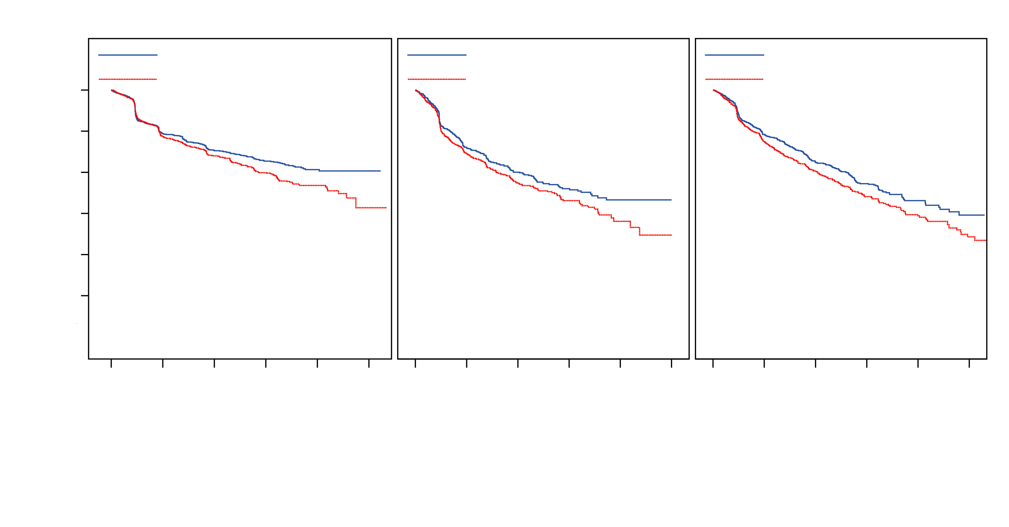
Dmab = denosumab 120 mg Q4W
ZA = zoledronsyre 4 mg Q4W
N = antall randomiserte forsøkspersoner
* = statistisk signifikant for superioritet; ** = statistisk signifikant for non-inferioritet
0 | 6 | 12 | 18 | 24 | 30 | 0 | 6 | 12 | 18 | 24 | 30 | 0 | 6 | 12 | 18 | 24 | 30

Studiemåned
1,0
0,8
0,6
0,4
0,2
0,0
Dmab
ZA

Andel forsøkspersoner som ikke utviklet SRE
Studie 1* | Studie 2** | Studie 3*

Dmab (N = 1 026)
ZA (N = 1 020)
Dmab (N = 886)
ZA (N = 890)
Dmab (N = 950)
ZA (N = 951)
1 026 | 697 | 514 | 306 | 99 | 4
1 020 | 676 | 498 | 296 | 94 | 2

886 | 387 | 202 | 96 | 28 | 0
890 | 376 | 194 | 86 | 20 | 2

950 | 582 | 361 | 168 | 70 | 18
951 | 544 | 299 | 140 | 64 | 22

GRH0447 v2

Sykdomsprogresjon og generell overlevelse med benmetastaser fra solide tumorer

Sykdomsprogresjonen var lik for XGEVA og zoledronsyre i alle de tre studiene og i den forhåndsspesifiserte analysen av alle de tre studiene samlet.

I studie 1, 2 og 3 var generell overlevelse på samme nivå med XGEVA og zoledronsyre hos pasienter med fremskredne maligniteter i skjelettet: pasienter med brystkreft (hasard ratio og 95 % KI var 0,95 [0,81; 1,11]), pasienter med prostatakreft (hasard ratio og 95 % KI var 1,03 [0,91; 1,17]), og pasienter med andre solide tumorer eller myelomatose (hasard ratio og 95 % KI var 0,95 [0,83; 1,08]). En post hoc-analyse i studie 2 (pasienter med andre solide tumorer eller myelomatose) undersøkte generell overlevelse for de 3 tumortypene som ble brukt for stratifisering (ikke-småcellet lungekreft, myelomatose og andre typer). Generell overlevelse var lengre for XGEVA ved ikke-småcellet lungekreft (hasard ratio [95 % KI] på 0,79 [0,65; 0,95]; n = 702), lengre for zoledronsyre ved myelomatose (hasard ratio [95 % KI] på 2,26 [1,13; 4,50]; n = 180) og lik for XGEVA og zoledronsyre ved andre tumortyper (hasard ratio [95 % KI] på 1,08 [0,90; 1,30]; n = 894). Denne studien kontrollerte ikke for prognostiske faktorer og anti-neoplastiske behandlinger. I en kombinert forhåndsspesifisert analyse fra studiene 1, 2 og 3, var generell overlevelse lik for XGEVA og zoledronsyre (hasard ratio og 95 % KI 0,99 [0,91; 1,07]).

Effekt på smerte

Tid til smertelindring (dvs. nedgang på ≥ 2 poeng fra baseline i skåren for verste smerte i henhold til BPI-SF) var lik for denosumab og zoledronsyre i hver studie og de integrerte analysene. I en post hoc-analyse av det kombinerte datasettet ble mediantiden til forverret smerte (skår for verste smerte på > 4 poeng) hos pasienter som hadde mild eller ingen smerte ved baseline, forlenget med XGEVA sammenlignet med zoledronsyre (198 mot 143 dager) (p = 0,0002).

Klinisk effekt hos pasienter med myelomatose

XGEVA ble evaluert i studie 4, en internasjonal, randomisert (1:1), dobbeltblind, aktivt kontrollert studie som sammenlignet XGEVA med zoledronsyre hos pasienter med nylig diagnostisert myelomatose.

I denne studien ble 1 718 pasienter med myelomatose med minst en benlesjon randomisert til å motta 120 mg XGEVA subkutant hver 4. uke (Q4W) eller 4 mg zoledronsyre intrevenøst (i.v.) hver 4. uke (dose justert etter nyrefunksjon). Det primære utkommemåling var påvist non-inferioritet for tiden til første skjelettrelaterte hendelse (SRE) i løpet av studien sammenlignet med zoledronsyre. Sekundære utkommemåling inkluderte superioritet for tiden til første SRE, superioritet for tiden til første og senere SRE, og generell overlevelse. En SRE ble definert som en hvilken som helst av følgende: patologisk fraktur (vertebral eller ikke-vertebral), strålebehandling av skjelett (inkludert bruk av radioisotoper), benkirurgi eller ryggmargskompresjon.

På tvers av begge studiearmene hadde 54,5 % av pasientene intensjoner om å få en autolog stamcelletransplantasjon av perifert blod; 95,8 % brukte eller planla å bruke en nytt middel mot myelom (nye terapier inkluderer bortezomib, lenalidomid eller thalidomid) i førstelinjebehandling; og 60,7 % av pasienter hadde hatt en skjelettrelatert hendelse tidligere. Antallet pasienter på tvers av begge studiearmene med ISS (International Staging System) stadium I, stadium II og stadium III ved diagnostisering var henholdsvis 32,4 %, 38,2 % og 29,3 %.

Median for administrerte doser var 16 for XGEVA og 15 for zoledronsyre.

Effektresultater fra studie 4 er vist i figur 2 og tabell 3.

Figur 2: Kaplan-Meier-plott for tiden til første SRE i løpet av studien hos pasienter med nylig diagnostisert myelomatose

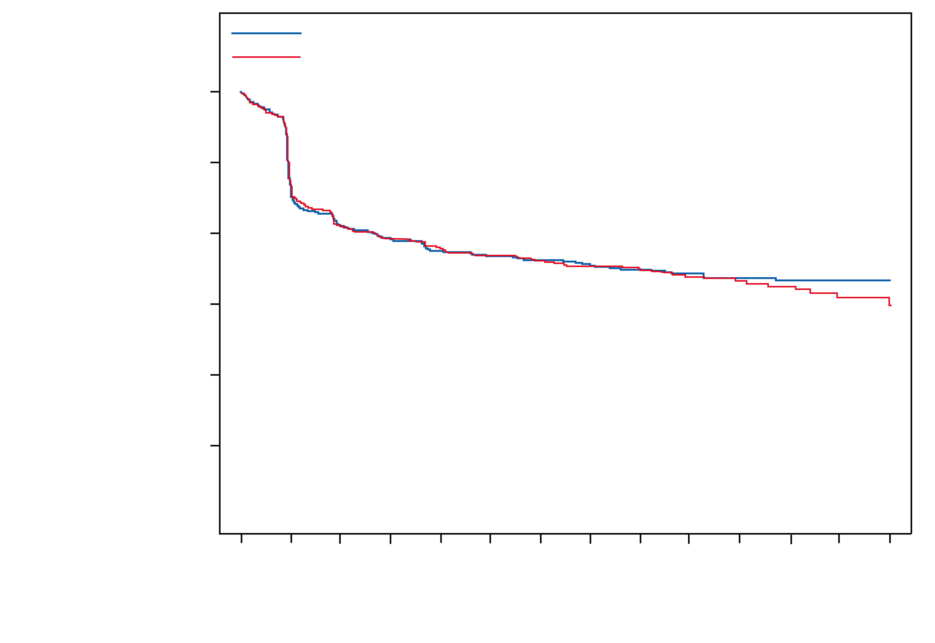
GRH0466v3
Denosumab 120 mg Q4W (N = 859)
Zoledronsyre 4 mg Q4W (N = 859)
1,0
0,8
0,6
0,4
0,2
0,0

Andel forsøkspersoner som ikke utviklet SRE
Denosumab 120 mg Q4W
Zoledronsyre 4 mg Q4W
0 | 3 | 6 | 9 | 12 | 15 | 18 | 21 | 24 | 27 | 30 | 33 | 36 | 39

859 | 583 | 453 | 370 | 303 | 243 | 197 | 160 | 127 | 99 | 77 | 50 | 35 | 22
859 | 595 | 450 | 361 | 288 | 239 | 190 | 152 | 125 | 95 | 69 | 48 | 31 | 18

Studiemåned
N = antall randomiserte forsøkspersoner
Tabell 3: Effektresultater for XGEVA sammenlignet med zoledronsyre hos pasienter med nylig diagnostisert myelomatose

 | XGEVA  (N = 859) | Zoledronsyre  (N = 859)
Første SRE
Antall pasienter som hadde SRE-er (%) | 376 (43,8) | 383 (44,6)
Mediantid til SRE (måneder) | 22,8 (14,7; NE) | 23,98 (16,56; 33,31)
Hasard ratio (95 % KI) | 0,98 (0,85; 1,14)
Første og påfølgende SRE
Gjennomsnittsantall hendelser/pasienter | 0,66 | 0,66
Progresjonsforhold (95 % KI) | 1,01 (0,89; 1,15)
Sykdomsfrekvens i skjelettet per år | 0,61 | 0,62
Første SRE eller HCM
Mediantid (måneder) | 22,14 (14,26; NE) | 21,32 (13,86; 29,7)
Hasard ratio (95 % KI) | 0,98 (0,85; 1,12)
Første strålebehandling av benet
Hasard ratio (95 % KI) | 0,78 (0,53; 1,14)
Generell overlevelse
Hasard ratio (95 % KI) | 0,90 (0,70; 1,16)
NE = kan ikke estimeres
HCM = hyperkalsemi ved malignitet

Klinisk effekt og sikkerhet hos voksne og skjelettmodne ungdommer med kjempecelletumor i ben

Sikkerheten og effekten til XGEVA ble studert i to åpne, enarmede fase II-studier (studie 5 og 6) som omfattet 554 pasienter med kjempecelletumor i ben som enten var uresekterbar, eller der kirurgi ville være forbundet med alvorlig morbiditet og en prospektiv, åpen fase IV-multisenterstudie (studie 7) som ga langsiktig sikkerhetsoppfølging av pasienter som hadde fullført studie 6. Pasientene mottok 120 mg XGEVA subkutant hver 4. uke, med en metningsdose på 120 mg på dag 8 og 15. Pasienter som avsluttet behandling med XGEVA, og som deretter gikk over i sikkerhetsoppfølgingsfasen i minimum 60 måneder. Ny behandling med XGEVA i sikkerhetsoppfølgingsfasen var tillatt for pasienter som opprinnelig viste respons på XGEVA (f.eks. ved tilbakevendende sykdom).

Studie 5 omfattet 37 voksne pasienter med histologisk bekreftet uresekterbar eller tilbakevendende kjempecelletumor i ben. Hovedutkommemålingen til studien var responsrate, definert som enten minst 90 % eliminering av kjempeceller i forhold til baseline (eller fullstendig eliminering av kjempeceller der kjempeceller representerer < 5 % av tumorceller) eller manglende progresjon av mållesjonen ved radiografiske målinger i tilfeller der histopatologi ikke var tilgjengelig. Av de 35 pasientene som deltok i effektanalysen, responderte 85,7 % (95 % KI: 69,7; 95,2) på behandling med XGEVA. Alle de 20 pasientene (100 %) med histologisk vurdering oppfylte responskriteriene. Hos de gjenværende 15 pasientene viste 10 (67 %) av de radiografiske målingene ingen progresjon av mållesjonen.

Studie 6 omfattet 535 voksne eller skjelettmodne ungdommer med kjempecelletumor i ben. Av disse pasientene var 28 i alderen 12–17 år. Pasientene ble gruppert i en av tre kohorter: kohort 1 inkluderte pasienter med sykdom som ikke kunne behandles kirurgisk (f.eks. sakrallesjoner, ryggmargslesjoner eller flere lesjoner, inkludert lungemetastaser); kohort 2 inkluderte pasienter med sykdom som kunne behandles kirurgisk, der planlagt kirurgi var forbundet med alvorlig morbiditet (f.eks. leddreseksjon, lemamputasjon eller hemipelvektomi); kohort 3 inkluderte pasienter som tidligere hadde deltatt i studie 5, og som var inkludert i denne studien. Hovedmålet var å evaluere sikkerhetsprofilen til denosumab hos pasienter med kjempecelletumor i ben. Det sekundære endepunktet til studien inkluderte tid til sykdomsprogresjon (basert på vurdering foretatt av undersøker) for kohort 1 og andelen pasienter uten kirurgi ved måned 6 for kohort 2.

I kohort 1 ved den endelige analysen hadde 28 av de 260 behandlede pasientene (10,8 %) sykdomsprogresjon. I kohort 2 hadde 219 av de 238 (92,0 %; 95 % KI: 87,8 %, 95,1 %) evaluerbare pasientene som ble behandlet med XGEVA, ikke gjennomgått kirurgi etter 6 måneder. Av de 239 pasientene i kohort 2 med baseline mållesjonslokalisering eller lokalisering utenfor lunger i studie eller i mykt vev unngikk totalt 82 forsøkspersoner (34,3 %) kirurgi i studie. Generelt sett tilsvarte effektresultatene hos skjelettmodne ungdommer de som ble observert hos voksne.

Studie 7 inkluderte 85 voksne pasienter som tidligere hadde fullført studie 6. Pasientene fikk lov til å motta denosumabbehandling for GCTB, og alle pasientene ble fulgt i 5 år. Hovedmålet var å evaluere den langsiktige sikkerhetsprofilen til denosumab hos pasienter med kjempecelletumor i ben.

Effekt på smerte

I den endelige analysen ble kohort 1 og 2 samlet, og de ble det rapportert en klinisk betydningsfull reduksjon i sterkest smerte (dvs. nedgang på ≥ 2 poeng fra baseline) hos 30,8 % av risikopasientene (dvs. de som hadde en skår for sterkest smerte på ≥ 2 ved baseline) etter 1 ukes behandling, og ≥ 50 % i uke 5. Disse bedringene i smerte ble opprettholdt ved alle senere evalueringer.

Pediatrisk populasjon

Det europeiske legemiddelkontoret (the European Medicines Agency) har gitt unntak fra forpliktelsen til å presentere resultater fra studier med XGEVA i alle undergrupper av den pediatriske populasjonen med hensyn til å hindre skjelettrelaterte hendelser hos pasienter med benmetastaser og undergrupper av den pediatriske populasjonen under 12 år ved behandling av kjempecelletumor i ben (se pkt. 4.2 for informasjon vedrørende pediatrisk bruk).

I studie 6 ble XGEVA evaluert i en undergruppe med 28 unge pasienter (i alderen 13–17 år) som hadde kjempecelletumor i ben, og som hadde nådd skjelettmessig modenhet definert ved minst 1 modent langt ben (f.eks. lukket epifysevekstskive i humerus) og kroppsvekt ≥ 45 kg. Én pasient som var ungdom, med sykdom som ikke kunne behandles kirurgisk (N = 14), hadde tilbakevendende sykdom i løpet av den første behandlingen. Tretten av 14 pasienter med sykdom som kunne behandles kirurgisk, der planlagt kirurgi var forbundet med alvorlig morbiditet, hadde ikke gjennomgått kirurgi etter 6 måneder.

5.2 Farmakokinetiske egenskaper

Absorpsjon

Etter subkutan administrasjon var biotilgjengeligheten 62 %.

Biotransformasjon

Denosumab består kun av aminosyrer og karbohydrater som naturlig immunglobulin, og vil sannsynligvis ikke elimineres gjennom metabolske prosesser i leveren. Metabolisme og eliminasjon forventes å følge mekanismene for immunglobulin-clearance, som resulterer i degradering til små peptider og individuelle aminosyrer.

Eliminasjon

Hos pasienter med fremskreden kreft, som fikk gjentatte doser på 120 mg hver 4. uke, ble det observert en tilnærmet fordoblet akkumulering av serumkonsentrasjonene av denosumab, og steady state ble oppnådd innen 6 måneder, noe som stemmer overens med tidsuavhengig farmakokinetikk. Hos pasienter med myelomatose som fikk 120 mg hver 4. uke, varierte mediant minimumsnivå med mindre enn 8 % mellom måned 6 og 12. Hos pasienter med kjempecelletumor i ben som fikk 120 mg hver 4. uke, med en metningsdose på dag 8 og 15, ble steady-state-nivå nådd i løpet av første behandlingsmåned. Mellom uke 9 og 49 varierte mediant minimumsnivå med mindre enn 9 %. Hos pasienter som sluttet å ta 120 mg hver 4. uke, var gjennomsnittlig halveringstid 28 dager (med et spenn fra 14 til 55 dager).

En farmakokinetisk populasjonsanalyse viste ingen klinisk signifikante forandringer i systemisk eksponering for denosumab ved steady state med hensyn til alder (18–87 år), rase/etnisitet (svarte, latinamerikanere, asiater og hvite ble undersøkt), kjønn eller type solid tumor eller pasienter med myelomatose. Økt kroppsvekt var forbundet med reduksjoner i systemisk eksponering, og omvendt. Forandringene ble ikke ansett for å være klinisk relevante, siden farmakodynamiske effekter basert på benomsetningsmarkørene var konsistente over et bredt spekter av ulike kroppsvekter.

Linearitet/ikke-linearitet

Denosumab viste ikke-lineær farmakokinetikk over et bredt doseringsspekter, men viste tilnærmet doseproporsjonale økninger ved eksponering for doser på 60 mg (eller 1 mg/kg) og høyere. Ikke-lineariteten skyldes sannsynligvis en mettbar, målmediert elimineringsmekanisme som er viktig ved lave konsentrasjoner.

Nedsatt nyrefunksjon

I studier av denosumab (60 mg, n = 55 og 120 mg, n = 32) hos pasienter uten fremskreden kreft, men med ulike grader av nyrefunksjon, deriblant pasienter som fikk dialyse, hadde graden av nedsatt nyrefunksjon ingen effekt på denosumabs farmakokinetikk, og dosejustering er derfor ikke nødvendig ved nedsatt nyrefunksjon. Det er ikke nødvendig med overvåking av nyrefunksjon ved dosering med XGEVA.

Nedsatt leverfunksjon

Det ble ikke utført noen spesifikk studie på pasienter med nedsatt leverfunksjon. Generelt sett elimineres ikke monoklonale antistoffer gjennom metaboliske prosesser i leveren. Farmakokinetikken til denosumab forventes ikke å bli påvirket av nedsatt leverfunksjon.

Eldre

Ingen generelle forskjeller i sikkerhet eller effekt ble observert mellom eldre og yngre pasienter. Kontrollerte kliniske studier av XGEVA hos pasienter over 65 år med fremskredne maligniteter i skjelettet viste lik effekt og sikkerhet hos eldre og yngre pasienter. Ingen dosejustering er nødvendig hos eldre pasienter.

Pediatrisk populasjon

Hos skjelettmodne ungdommer (i alderen 12–17 år) med kjempecelletumor i ben som fikk 120 mg hver 4. uke, med en metningsdose på dag 8 og 15, var farmakokinetikken til denosumab lik det som ble observert voksne pasienter med GCTB.

5.3 Prekliniske sikkerhetsdata

Siden den biologiske aktiviteten til denosumab hos dyr er spesifikk for ikke-humane primater, ble evaluering av genetisk modifiserte mus (”knock-out-mus”) eller bruk av andre biologiske hemmere av RANK/RANKL-mekanismen, som OPG-Fc og RANK-Fc, brukt for å evaluere de farmakodynamiske egenskapene til denosumab i gnagermodeller.

I benmetastase-musemodeller for østrogenreseptor-positiv og -negativ human brystkreft, prostatakreft og ikke-småcellet lungekreft, reduserte OPG-Fc osteolytiske, osteoblastiske og osteolytiske/osteoblastiske lesjoner, utsatte dannelsen av de novo-benmetastaser og reduserte veksten av skjelettumorer. Da OPG-Fc ble kombinert med hormonbehandling (tamoxifen) eller kjemoterapi (docetaxel) i disse modellene, fant man en tilleggshemming av tumorvekst i skjelett for henholdsvis brystkreft og prostata-/lungekreft. I en musemodell for induksjon av melkekjerteltumorer reduserte RANK-Fc hormonindusert proliferasjon i melkekjertelepitelet og utsatte dannelsen av tumorer.

Standardtester for å undersøke denosumabs potensiale for gentoksisitet har ikke blitt evaluert, siden slike tester ikke er relevante for dette molekylet. Ut fra denosumabs egenskaper er det imidlertid lite sannsynlig at det har noe potensial for gentoksisitet.

Denosumabs karsinogene potensiale har ikke blitt evaluert i langsiktige dyrestudier.

I toksisitetsstudier med enkeltdose og gjentatt dose hos cynomolgus-aper hadde denosumabdoser som førte til 2,7 til 15 ganger høyere systemisk eksponering enn anbefalt human dose, ingen påvirkning på kardiovaskulær fysiologi eller reproduksjonsevnen hos hanndyr eller hunndyr, og de produserte heller ingen spesifikk målorganstoksisitet.

I en studie av cynomolgus-aper dosert med denosumab i en periode som tilsvarer første trimester av svangerskapet, induserte denosumabdoser som medførte 9 ganger høyere systemisk eksponering enn anbefalt human dose, ingen maternell toksisitet eller fosterskader i en periode tilsvarende første trimester. Fosterets lymfeknuter ble imidlertid ikke undersøkt.

I en annen studie av cynomolgus-aper som gjennom hele svangerskapet ble dosert med denosumab med 12 ganger høyere systemisk eksponering enn human dose, ble det observert økt forekomst av dødfødsler og postnatal mortalitet, unormal benvekst som førte til nedsatt benstyrke, nedsatt hematopoese og feil tannstilling, fravær av perifere lymfeknuter og redusert neonatal vekst. Det ble ikke fastslått noe nivå for ingen observerte bivirkninger (No Observed Adverse Effect) på reproduksjon. Seks måneder etter fødsel ble det observert bedring i de benrelaterte endringene, og det var ingen effekt på tannfrembrudd. Effekten på lymfeknuter og feil tannstilling vedvarte imidlertid, og det ble observert minimal til moderat mineralisering i flere vev hos ett dyr (det er usikkert om dette er behandlingsrelatert). Det var ingen tegn på skade hos mor før fødselen, og det oppstod sjelden uønskede virkninger hos mor under fødsel. Utviklingen av melkekjertler hos mor var normal.

I prekliniske benkvalitetsstudier av aper som fikk langvarig behandling med denosumab, ble reduksjoner i benomsetningen assosiert med forbedret benstyrke og normal benhistologi.

Hos hannmus som ble genmodifisert til å uttrykke huRANKL (knock-in-mus), og som ble utsatt for en transkortikal fraktur, forsinket denosumab fjerningen av brusk og remodelleringen av bruddcallus, sammenlignet med kontrollgruppen, men den biomekaniske styrken ble ikke negativt påvirket.

I prekliniske studier utviste knock-out-mus som manglet RANK eller RANKL, manglende laktasjon på grunn av hemmet utvikling av melkekjertelen (utvikling av den lobulo-alveolære kjertelen under svangerskap) og utviste utilstrekkelig dannelse av lymfeknuter. Nyfødte RANK/RANKL-knock-out-mus utviste redusert kroppsvekt, redusert benvekst, endrede vekstskiver og mangel på tannfrembrudd. Redusert benvekst, endrede vekstskiver og nedsatt tannfrembrudd ble også observert i studier av nyfødte rotter som ble gitt RANKL-hemmere, og disse endringene var delvis reversible da doseringen av RANKL-hemmere ble seponert. Unge primater som fikk denosumabdoser som var 2,7 og 15 ganger høyere (10 og 50 mg/kg dose) enn den kliniske eksponeringen, hadde unormale vekstskiver. Derfor kan behandling med denosumab svekke benveksten hos barn med åpne vekstskiver samt hemme tannfrembrudd.

6. FARMASØYTISKE OPPLYSNINGER

6.1 Hjelpestoffer

Hetteglass
Iseddik*
Natriumhydroksid (for pH-justering)*
Sorbitol (E420)
Polysorbat 20
Vann til injeksjonsvæsker
* Acetatbuffer dannes ved å blande iseddik med natriumhydroksid

Ferdigfylt sprøyte
Iseddik*
Natriumhydroksid (for pH-justering)*
Sorbitol (E420)
L-fenylalaninǂ
Polysorbat 20
Vann til injeksjonsvæsker
* Acetatbuffer dannes ved å blande iseddik med natriumhydroksid
ǂ Finnes kun i den ferdigfylte sprøyten med enkeltdose som inneholder 120 mg denosumab i 1,0 ml oppløsning

6.2 Uforlikeligheter

Dette legemidlet skal ikke blandes med andre legemidler da det ikke er gjort studier på uforlikelighet.

6.3 Holdbarhet

Hetteglass
4 år.

Ferdigfylt sprøyte
3 år.

Etter at XGEVA er tatt ut av kjøleskapet, kan det oppbevares ved romtemperatur (opptil 25 °C) i originalbeholderen i opptil 30 dager. Skal ikke settes tilbake i kjøleskapet. Det må brukes innen 30 dager.

6.4 Oppbevaringsbetingelser

Oppbevares i kjøleskap (2 °C–8 °C).
Skal ikke fryses.
Oppbevar hetteglasset eller den ferdigfylte sprøyten i ytteremballasjen for å beskytte mot lys.

6.5 Emballasje (type og innhold)

Hetteglass
1,7 ml oppløsning i et hetteglass til engangsbruk (type I-glass) med propp (fluorpolymer-belagt elastomer) og forsegling (aluminium) med ”flip-off”-hette.

Pakningsstørrelser på ett, tre eller fire hetteglass.

Ferdigfylt sprøyte
1 ml oppløsning i en ferdigfylt sprøyte til engangsbruk av type I-glass med stempelpropp (bromobutylelastomer) og en 27 gauge kanyle av rustfritt stål med automatisk kanylebeskyttelse.
Pakningsstørrelse med én, tre eller fire ferdigfylte sprøyter med kanylebeskyttelse.

Ikke alle pakningsstørrelser vil nødvendigvis bli markedsført.

6.6 Spesielle forholdsregler for destruksjon og annen håndtering

      - Esken inneholder et pakningsvedlegg med fullstendige instruksjoner for bruk og håndtering.
- Før administrering bør XGEVA-oppløsningen sjekkes visuelt. Oppløsningen kan inneholde spor av gjennomsiktige til hvite proteinholdige partikler. Ikke injiser oppløsningen dersom den er uklar, misfarget eller hvis den inneholder mange partikler eller fremmedlegemer.
- Skal ikke ristes.
- For å unngå ubehag på injeksjonsstedet bør hetteglasset eller den ferdigfylte sprøyten oppnå romtemperatur (opptil 25 °C) før injeksjon. Injiser sakte.
- Hele innholdet av hetteglasset eller den ferdigfylte sprøyten skal injiseres.
- Ved bruk av hetteglass anbefales en 27 gauge kanyle for administrering av denosumab.
- Kanylen må ikke føres inn i hetteglasset på nytt.

Ikke anvendt legemiddel samt avfall bør destrueres i overensstemmelse med lokale krav.

7. INNEHAVER AV MARKEDSFØRINGSTILLATELSEN

Amgen Europe B.V.
Minervum 7061,
4817 ZK Breda,
Nederland

8. MARKEDSFØRINGSTILLATELSESNUMMER (NUMRE)

EU/1/11/703/001
EU/1/11/703/002
EU/1/11/703/003
EU/1/11/703/004
EU/1/11/703/005
EU/1/11/703/006

9. DATO FOR FØRSTE MARKEDSFØRINGSTILLATELSE / SISTE FORNYELSE

Dato for første markedsføringstillatelse: 13. juli 2011
Dato for siste fornyelse: 4. april 2016

10. OPPDATERINGSDATO

Detaljert informasjon om dette legemidlet er tilgjengelig på nettstedet til Det europeiske legemiddelkontoret (the European Medicines Agency) http://www.ema.europa.eu, og på nettstedet til www.felleskatalogen.no.

VEDLEGG II

A. TILVIRKERE AV BIOLOGISK VIRKESTOFF OG TILVIRKERE ANSVARLIG FOR BATCH RELEASE

B. VILKÅR ELLER RESTRIKSJONER VEDRØRENDE LEVERANSE OG BRUK

C. ANDRE VILKÅR OG KRAV TIL MARKEDSFØRINGSTILLATELSEN

D. VILKÅR ELLER RESTRIKSJONER VEDRØRENDE SIKKER OG EFFEKTIV BRUK AV LEGEMIDLET

A. TILVIRKERE AV BIOLOGISK VIRKESTOFF OG TILVIRKERE ANSVARLIG FOR BATCH RELEASE

Navn og adresse til tilvirkere av biologisk virkestoff

Amgen Singapore Manufacturing
1 Tuas View Drive
Singapore 637026

Immunex Rhode Island Corporation
40 Technology Way
West Greenwich
Rhode Island, 02817
USA

Navn og adresse til tilvirkere ansvarlig for batch release

Amgen Europe B.V.
Minervum 7061,
4817 ZK Breda,
Nederland

Amgen Technology (Ireland) Unlimited Company
Pottery Road
Dun Laoghaire
Co Dublin
Irland

Amgen NV
Telecomlaan 5–7
1831 Diegem
Belgia

I pakningsvedlegget skal det stå navn og adresse til tilvirkeren som er ansvarlig for batch release for gjeldende batch.

B. VILKÅR ELLER RESTRIKSJONER VEDRØRENDE LEVERANSE OG BRUK

Legemiddel underlagt begrenset forskrivning (se Vedlegg I, Preparatomtale, pkt. 4.2.).

C. ANDRE VILKÅR OG KRAV TIL MARKEDSFØRINGSTILLATELSEN

- Periodiske sikkerhetsoppdateringsrapporter (PSUR-er)

Kravene for innsendelse av periodiske sikkerhetsoppdateringsrapporter (PSUR-er) for dette legemidlet er angitt i EURD-listen (European Union Reference Date list), som gjort rede for i Artikkel 107c(7) av direktiv 2001/83/EF og i enhver oppdatering av EURD-listen som publiseres på nettstedet til Det europeiske legemiddelkontoret (the European Medicines Agency).

D. VILKÅR ELLER RESTRIKSJONER VEDRØRENDE SIKKER OG EFFEKTIV BRUK AV LEGEMIDLET

- Risikohåndteringsplan (RMP)

Innehaver av markedsføringstillatelsen skal gjennomføre de nødvendige aktiviteter og intervensjoner vedrørende legemiddelovervåkning spesifisert i godkjent RMP presentert i Modul 1.8.2 i markedsføringstillatelsen samt enhver godkjent påfølgende oppdatering av RMP.

En oppdatert RMP skal sendes inn:
- på forespørsel fra Det europeiske legemiddelkontoret (the European Medicines Agency);
- når risikohåndteringssystemet er modifisert, spesielt som resultat av at det fremkommer ny informasjon som kan lede til en betydelig endring i nytte/risiko profilen eller som resultat av at en viktig milepel (legemiddelovervåkning eller risikominimering) er nådd.

- Andre risikominimeringsaktiviteter

Innehaveren av markedsføringstillatelsen skal sørge for at det blir utarbeidet et pasientkort som gjelder osteonekrose i kjeven.

VEDLEGG III

MERKING OG PAKNINGSVEDLEGG

A. MERKING
OPPLYSNINGER SOM SKAL ANGIS PÅ YTRE EMBALLASJE

ESKE MED HETTEGLASS

1. LEGEMIDLETS NAVN

XGEVA 120 mg injeksjonsvæske, oppløsning
denosumab

2. DEKLARASJON AV VIRKESTOFF(ER)

Hvert hetteglass inneholder 120 mg denosumab i 1,7 ml oppløsning (70 mg/ml).

3. LISTE OVER HJELPESTOFFER

Iseddik, natriumhydroksid, sorbitol (E420), polysorbat 20, vann til injeksjonsvæsker.

4. LEGEMIDDELFORM OG INNHOLD (PAKNINGSSTØRRELSE)

Injeksjonsvæske, oppløsning.
1 hetteglass til engangsbruk
3 hetteglass til engangsbruk
4 hetteglass til engangsbruk

5. ADMINISTRASJONSMÅTE OG -VEI(ER)

Les pakningsvedlegget før bruk.
Subkutan bruk.
Skal ikke ristes.

6. ADVARSEL OM AT LEGEMIDLET SKAL OPPBEVARES UTILGJENGELIG FOR BARN

Oppbevares utilgjengelig for barn.

7. EVENTUELLE ANDRE SPESIELLE ADVARSLER

8. UTLØPSDATO

EXP

9. OPPBEVARINGSBETINGELSER

Oppbevares i kjøleskap.
Skal ikke fryses.
Oppbevar hetteglasset i ytteremballasjen for å beskytte mot lys.

10. EVENTUELLE SPESIELLE FORHOLDSREGLER VED DESTRUKSJON AV UBRUKTE LEGEMIDLER ELLER AVFALL

11. NAVN OG ADRESSE PÅ INNEHAVEREN AV MARKEDSFØRINGSTILLATELSEN

Amgen Europe B.V.
Minervum 7061,
4817 ZK Breda,
Nederland

12. MARKEDSFØRINGSTILLATELSESNUMMER (NUMRE)

EU/1/11/703/001 1 hetteglass til engangsbruk
EU/1/11/703/002 4 hetteglass til engangsbruk
EU/1/11/703/003 3 hetteglass til engangsbruk

13. PRODUKSJONSNUMMER

Lot

14. GENERELL KLASSIFIKASJON FOR UTLEVERING

15. BRUKSANVISNING

16. INFORMASJON PÅ BLINDESKRIFT

Fritatt fra krav om blindeskrift.

17. SIKKERHETSANORDNING (UNIK IDENTITET) – TODIMENSJONAL STREKKODE

Todimensjonal strekkode, inkludert unik identitet.

18. SIKKERHETSANORDNING (UNIK IDENTITET) – I ET FORMAT LESBART FOR MENNESKER

PC
SN
NN
MINSTEKRAV TIL OPPLYSNINGER SOM SKAL ANGIS PÅ SMÅ INDRE EMBALLASJER

ETIKETT TIL HETTEGLASS

1. LEGEMIDLETS NAVN OG ADMINISTRASJONSVEI

XGEVA 120 mg injeksjonsvæske
denosumab
s.c.

2. ADMINISTRASJONSMÅTE

3. UTLØPSDATO

EXP

4. PRODUKSJONSNUMMER

Lot

5. INNHOLD ANGITT ETTER VEKT, VOLUM ELLER ANTALL DOSER

1,7 ml

6. ANNET

OPPLYSNINGER SOM SKAL ANGIS PÅ YTRE EMBALLASJE

ESKE MED FERDIGFYLT SPRØYTE

1. LEGEMIDLETS NAVN

XGEVA 120 mg injeksjonsvæske, oppløsning i ferdigfylt sprøyte
denosumab

2. DEKLARASJON AV VIRKESTOFF(ER)

1 ml ferdigfylt sprøyte inneholder 120 mg denosumab (120 mg/ml).

3. LISTE OVER HJELPESTOFFER

Iseddik, natriumhydroksid, sorbitol (E420), L-fenylalanin, polysorbat 20, vann til injeksjonsvæsker. Inneholder fenylalanin, se pakningsvedlegget for mer informasjon.

4. LEGEMIDDELFORM OG INNHOLD (PAKNINGSSTØRRELSE)

Injeksjonsvæske, oppløsning.
1 ferdigfylt sprøyte til engangsbruk med automatisk kanylebeskyttelse.
3 ferdigfylte sprøyter til engangsbruk med automatiske kanylebeskyttelser.
4 ferdigfylte sprøyter til engangsbruk med automatiske kanylebeskyttelser.

5. ADMINISTRASJONSMÅTE OG -VEI(ER)

Subkutan bruk.
Les pakningsvedlegget før bruk.
Skal ikke ristes.

6. ADVARSEL OM AT LEGEMIDLET SKAL OPPBEVARES UTILGJENGELIG FOR BARN

Oppbevares utilgjengelig for barn.

7. EVENTUELLE ANDRE SPESIELLE ADVARSLER

8. UTLØPSDATO

EXP

9. OPPBEVARINGSBETINGELSER

Oppbevares i kjøleskap.
Skal ikke fryses.
Oppbevar den ferdigfylte sprøyten i ytteremballasjen for å beskytte mot lys.

10. EVENTUELLE SPESIELLE FORHOLDSREGLER VED DESTRUKSJON AV UBRUKTE LEGEMIDLER ELLER AVFALL

11. NAVN OG ADRESSE PÅ INNEHAVEREN AV MARKEDSFØRINGSTILLATELSEN

Amgen Europe B.V.
Minervum 7061,
4817 ZK Breda,
Nederland

12. MARKEDSFØRINGSTILLATELSESNUMMER (NUMRE)

EU/1/11/703/004 1 ferdigfylt sprøyte til engangsbruk med automatisk kanylebeskyttelse
EU/1/11/703/005 3 ferdigfylte sprøyter til engangsbruk med automatisk kanylebeskyttelse.
EU/1/11/703/006 4 ferdigfylte sprøyter til engangsbruk med automatiske kanylebeskyttelser.

13. PRODUKSJONSNUMMER

Lot

14. GENERELL KLASSIFIKASJON FOR UTLEVERING

15. BRUKSANVISNING

16. INFORMASJON PÅ BLINDESKRIFT

XGEVA

17. SIKKERHETSANORDNING (UNIK IDENTITET) – TODIMENSJONAL STREKKODE

Todimensjonal strekkode, inkludert unik identitet.

18. SIKKERHETSANORDNING (UNIK IDENTITET) – I ET FORMAT LESBART FOR MENNESKER

PC
SN
NN
MINSTEKRAV TIL OPPLYSNINGER SOM SKAL ANGIS PÅ BLISTER ELLER STRIP

FERDIGFYLT SPRØYTE I BLISTERPAKNING

1. LEGEMIDLETS NAVN

XGEVA 120 mg injeksjonsvæske
denosumab

2. NAVN PÅ INNEHAVEREN AV MARKEDSFØRINGSTILLATELSEN

Amgen Europe B.V.

3. UTLØPSDATO

EXP

4. PRODUKSJONSNUMMER

Lot

5. ANNET

s.c.

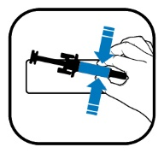
MINSTEKRAV TIL OPPLYSNINGER SOM SKAL ANGIS PÅ SMÅ INDRE EMBALLASJER

ETIKETT FOR FERDIGFYLT SPRØYTE MED KANYLEBESKYTTELSE

1. LEGEMIDLETS NAVN OG ADMINISTRASJONSVEI

XGEVA 120 mg injeksjonsvæske
denosumab
s.c.

2. ADMINISTRASJONSMÅTE

3. UTLØPSDATO

EXP

4. PRODUKSJONSNUMMER

Lot

5. INNHOLD ANGITT ETTER VEKT, VOLUM ELLER ANTALL DOSER

1 ml

6. ANNET

B. PAKNINGSVEDLEGG

Pakningsvedlegg: Informasjon til pasienten

XGEVA 120 mg injeksjonsvæske, oppløsning
denosumab

Les nøye gjennom dette pakningsvedlegget før du begynner å bruke dette legemidlet. Det inneholder informasjon som er viktig for deg.
- Ta vare på dette pakningsvedlegget. Du kan få behov for å lese det igjen.
- Spør lege, apotek eller sykepleier hvis du har flere spørsmål eller trenger mer informasjon.
- Dette legemidlet er skrevet ut kun til deg. Ikke gi det videre til andre. Det kan skade dem, selv om de har symptomer på sykdom som ligner dine.
- Kontakt lege, apotek eller sykepleier dersom du opplever bivirkninger, inkludert mulige bivirkninger som ikke er nevnt i dette pakningsvedlegget. Se avsnitt 4.
- Legen kommer til å gi deg et pasientkort som inneholder viktig sikkerhetsinformasjon som du må kjenne til før og under behandling med XGEVA.

I dette pakningsvedlegget finner du informasjon om

- Hva XGEVA er og hva det brukes mot
- Hva du må vite før du bruker XGEVA
- Hvordan du bruker XGEVA
- Mulige bivirkninger
- Hvordan du oppbevarer XGEVA
- Innholdet i pakningen og ytterligere informasjon

1. Hva XGEVA er og hva det brukes mot

XGEVA inneholder denosumab, et protein (monoklonalt antistoff) som demper bennedbrytning forårsaket av kreft som har spredt seg til skjelettet (benmetastase), eller av kjempecelletumor i ben.

XGEVA brukes hos voksne med fremskreden kreft for å forhindre alvorlige komplikasjoner som følge av benmetastase (f.eks. brudd, trykk på ryggmargen eller behov for strålebehandling eller kirurgi).

XGEVA brukes også til behandling av kjempecelletumor i ben som ikke kan behandles med operasjon, eller der operasjon ikke er det beste alternativet, hos voksne og ungdommer der skjelettet er ferdig utvokst.

2. Hva du må vite før du bruker XGEVA

Bruk ikke XGEVA

- dersom du er allergisk overfor denosumab eller noen av de andre innholdsstoffene i dette legemidlet (listet opp i avsnitt 6).

Helsepersonellet vil ikke gi deg XGEVA dersom du har et svært lavt kalsiumnivå i blodet og du ikke har fått behandling for det.

Helsepersonellet vil ikke gi deg XGEVA dersom du har sår som ikke har grodd etter tann- eller munnkirurgi.

Advarsler og forsiktighetsregler

Snakk med lege før du bruker XGEVA.

Kalsium- og vitamin D-tilskudd
Du bør ta kalsium- og vitamin D-tilskudd mens du behandles med XGEVA, med mindre du har høyt kalsiumnivå i blodet. Legen diskuterer dette med deg. Hvis kalsiumnivået i blodet er lavt, kan legen bestemme seg for å gi deg kalsiumtilskudd før du starter med behandling av XGEVA.

Lavt kalsiumnivå i blodet
Informer legen umiddelbart dersom du har spasmer, rykninger eller kramper i musklene, og/eller en følelse av nummenhet eller prikking i fingrene, tærne eller rundt munnen og/eller krampeanfall, forvirring eller bevissthetstap mens du behandles med XGEVA. Dette er muligens tegn på at du har lavt kalsiumnivå i blodet.

Nedsatt nyrefunksjon
Informer legen dersom du har eller har hatt alvorlige nyreproblemer, nyresvikt eller har trengt dialyse, noe som kan øke faren for å få lite kalsium i blodet, særlig dersom du ikke tar kalsiumtilskudd.

Munn-, tann- eller kjeveproblemer
En bivirkning som kalles osteonekrose i kjeven (skade på bena i kjeven) er rapportert som vanlig (kan forekomme hos opptil 1 av 10 personer) hos pasienter som har fått XGEVA-injeksjoner ved kreftrelaterte tilstander. Osteonekrose i kjeven kan også forekomme etter avsluttet behandling.

Det er viktig å prøve å unngå at det oppstår osteonekrose i kjeven, fordi dette kan være en smertefull tilstand som kan være vanskelig å behandle. For å redusere risikoen for å utvikle osteonekrose i kjeven bør du ta noen forholdsregler:

- Før du mottar behandling, må du si ifra til legen/sykepleieren (helsepersonell) hvis du har problemer med munnen eller tennene. Legen skal utsette oppstart av behandlingen dersom du har sår i munnen som ikke har grodd etter tannbehandling eller munnkirurgi. Legen kan anbefale en undersøkelse hos tannlege før du begynner behandling med XGEVA.
- Mens behandlingen pågår, bør du opprettholde god tannhygiene og gå til rutinemessig kontroll av tennene. Hvis du bruker tannproteser, skal du sørge for at disse er ordentlig tilpasset.
- Hvis du mottar tannbehandling eller skal gjennomgå tannkirurgi (f.eks. trekke en tann), skal du informere legen om tannbehandlingen og fortelle tannlegen at du behandles med XGEVA.
- Kontakt legen og tannlegen umiddelbart dersom du får problemer med munnen eller tennene, f.eks. løse tenner, smerte eller hevelser, sår som ikke gror eller avgir puss (væsker), ettersom dette kan være tegn på osteonekrose i kjeven.

Pasienter som får cellegift og/eller strålebehandling, tar steroider eller anti-angiogene legemidler (brukt til å behandle kreft), som skal opereres i tennene, ikke får rutinemessig tannbehandling, har tannkjøttsykdommer eller røyker, kan ha høyere risiko for å utvikle osteonekrose i kjeven.

Uvanlige lårbensbrudd
Noen personer har fått uvanlige brudd i lårbenet under behandling med XGEVA. Ta kontakt med legen dersom du merker nye eller uvanlige smerter i hoften, lysken eller låret.

Høyt kalsiumnivå i blodet etter avsluttet behandling med XGEVA
Enkelte pasienter med kjempecelletumor i ben har utviklet høyt kalsiumnivå i blodet uker til måneder etter at de sluttet med behandlingen. Legen din vil overvåke deg med tanke på tegn og symptomer på høyt kalsiumnivå etter at du har sluttet å ta XGEVA.

Barn og ungdom

XGEVA anbefales ikke for barn og ungdom under 18 år, bortsett fra ungdom med kjempecelletumor i ben når skjelettet har sluttet å vokse. Bruk av XGEVA har ikke blitt studert hos barn og ungdom med andre krefttyper som har spredt seg til skjelettet.

Andre legemidler og XGEVA

Snakk med lege eller apotek dersom du bruker, nylig har brukt eller planlegger å bruke andre legemidler. Dette gjelder også reseptfrie legemidler. Det er særlig viktig at du informerer legen dersom du behandles med
- et annet legemiddel som inneholder denosumab
- et bisfosfonat

Du bør ikke bruke XGEVA sammen med andre legemidler som inneholder denosumab eller bisfosfonater.

Graviditet og amming

XGEVA har ikke blitt testet på gravide kvinner. Det er viktig at du informerer legen hvis du er gravid, tror du er gravid eller planlegger å bli gravid. XGEVA anbefales ikke dersom du er gravid. Fruktbare kvinner bør bruke effektiv prevensjon mens de behandles med XGEVA, og i minst 5 måneder etter at behandlingen med XGEVA er avsluttet.

Informer legen hvis du blir gravid mens du behandles med XGEVA, eller hvis det har gått mindre enn 5 måneder siden behandlingen med XGEVA ble avsluttet.

Det er ikke kjent om XGEVA utskilles i brystmelk. Det er viktig at du informerer legen dersom du ammer eller planlegger å gjøre det. Legen vil da hjelpe deg med å avgjøre om du bør slutte å amme eller slutte å bruke XGEVA, basert på en vurdering av ammingens fordeler for barnet og XGEVA-behandlingens fordeler for moren.

Informer legen hvis du ammer mens du behandles med XGEVA.

Rådfør deg med lege eller apotek før du tar noen form for medisin.

Kjøring og bruk av maskiner

XGEVA har ingen eller ubetydelig påvirkning på evnen til å kjøre bil og bruke maskiner.

XGEVA inneholder sorbitol

Dette legemidlet inneholder 78 mg sorbitol i hvert hetteglass.

XGEVA inneholder natrium

Dette legemidlet inneholder mindre enn 1 mmol natrium (23 mg) i hver 120 mg dose, og er så godt som ”natriumfritt”.

3. Hvordan du bruker XGEVA

XGEVA skal administreres under ansvar av helsepersonell.

Anbefalt dose XGEVA er 120 mg som gis én gang hver 4. uke, som én enkelt injeksjon under huden (subkutant). XGEVA injiseres i låret, magen eller overarmen. Hvis du blir behandlet for kjempecelletumor i ben, vil du få en tilleggsdose 1 og 2 uker etter første dose.

Skal ikke ristes.

Du bør også ta kalsium- og vitamin D-tilskudd mens du behandles med XGEVA unntatt hvis du har for mye kalsium i blodet. Legen diskuterer dette med deg.

Spør lege, apotek eller sykepleier dersom du har noen spørsmål om bruken av dette legemidlet.

4. Mulige bivirkninger

Som alle legemidler kan dette legemidlet forårsake bivirkninger, men ikke alle får det.

Informer legen umiddelbart dersom du utvikler noen av disse symptomene mens du behandles med XGEVA (kan oppstå hos flere enn 1 av 10 personer):
- spasmer, rykninger, kramper i musklene, en følelse av nummenhet eller prikking i fingrene, tærne eller rundt munnen og/eller krampeanfall, forvirring eller bevissthetstap. Dette kan være tegn på at du har lavt kalsiumnivå i blodet. Lavt kalsiumnivå i blodet kan også føre til en endring i hjerterytmen som kalles QT-forlengelse, som kan ses på elektrokardiogram (EKG).

Informer legen og tannlegen umiddelbart dersom du merker noen av disse symptomene mens du behandles med XGEVA eller etter at behandlingen er avsluttet (kan oppsto hos opptil 1 av 10 personer):
- vedvarende smerte i munnen og/eller kjeven, og/eller hevelser eller manglende leging av sår i munnen eller kjeven, pussdannelse, nummenhet eller tung følelse i kjeven, eller at en tann løsner kan være tegn på benskader i kjeven (osteonekrose).

Svært vanlige bivirkninger (kan oppstå hos flere enn 1 av 10 personer):
- skjelett-, ledd- og/eller muskelsmerter som iblant kan være kraftige
- kortpustethet
- diaré

Vanlige bivirkninger (kan oppstå hos opptil 1 av 10 personer):
- lave fosfatnivåer i blodet (hypofosfatemi)
- fjerning av en tann
- usedvanlig mye svetting,
- hos pasienter med fremskreden kreft: utvikling av en annen kreftform.

Mindre vanlige bivirkninger (kan oppstå hos opptil 1 av 100 personer):
- høyt kalsiumnivå i blodet (hyperkalsemi) etter avsluttet behandling hos pasienter med kjempecelletumor i ben,
- nye eller uvanlige smerter i hoften, lysken eller låret (dette kan være et tidlig tegn på et mulig brudd i lårbenet),
- utslett som kan forekomme på huden eller sår i munnen (legemiddelindusert lichen planus).

Sjeldne bivirkninger (kan oppstå hos opptil 1 av 1 000 personer):
- allergiske reaksjoner (f.eks. pipende pust eller pustevansker; hevelser i ansiktet, leppene, tungen, halsen eller andre kroppsdeler; utslett, kløe eller elveblest i huden). I sjeldne tilfeller kan de allergiske reaksjonene være kraftige.

Ikke kjent (frekvens kan ikke anslås utifra tilgjengelige data):
- Snakk med legen din dersom du har smerter i øret, pussdannelse fra øret og/eller en infeksjon i øret. Dette kan være tegn på benskade i øret.

Melding av bivirkninger
Kontakt lege, apotek eller sykepleier dersom du opplever bivirkninger. Dette gjelder også bivirkninger som ikke er nevnt i pakningsvedlegget. Du kan også melde fra om bivirkninger direkte via det nasjonale meldesystemet som beskrevet i Appendix V. Ved å melde fra om bivirkninger bidrar du med informasjon om sikkerheten ved bruk av dette legemidlet.

5. Hvordan du oppbevarer XGEVA

Oppbevares utilgjengelig for barn.

Bruk ikke dette legemidlet etter utløpsdatoen som er angitt på etiketten og esken etter ”EXP”. Utløpsdatoen er den siste dagen i den angitte måneden.

Oppbevares i kjøleskap (2 °C–8 °C).
Skal ikke fryses.
Oppbevar hetteglasset i ytteremballasjen for å beskytte mot lys.

Hetteglasset kan tas ut av kjøleskapet for å oppnå romtemperatur (opptil 25 °C) før injisering. Dette vil gjøre injiseringen mer behagelig. Når hetteglasset har blitt tatt ut for å oppnå romtemperatur (opptil 25 °C), må det ikke settes tilbake i kjøleskapet, og det må brukes innen 30 dager.

Legemidler skal ikke kastes i avløpsvann eller sammen med husholdningsavfall. Spør på apoteket hvordan du skal kaste legemidler som du ikke lenger bruker. Disse tiltakene bidrar til å beskytte miljøet.

6. Innholdet i pakningen og ytterligere informasjon

Sammensetning av XGEVA

- Virkestoff er denosumab. Hvert hetteglass inneholder 120 mg denosumab i 1,7 ml oppløsning (tilsvarende 70 mg/ml).
- Andre innholdsstoffer er iseddik, natriumhydroksid, sorbitol (E420), polysorbat 20 og vann til injeksjonsvæsker.

Hvordan XGEVA ser ut og innholdet i pakningen

XGEVA er en injeksjonsvæske, oppløsning (injeksjonsvæske).

XGEVA er en klar, fargeløs til lett gulaktig oppløsning. Den kan inneholde spor av gjennomsiktige til hvite proteinholdige partikler

Hver pakning inneholder enten ett, tre eller fire hetteglass til engangsbruk.
Ikke alle pakningsstørrelser vil nødvendigvis bli markedsført.

Innehaver av markedsføringstillatelsen og tilvirker
Amgen Europe B.V.
Minervum 7061,
4817 ZK Breda,
Nederland

Innehaver av markedsføringstillatelsen
Amgen Europe B.V.
Minervum 7061,
4817 ZK Breda,
Nederland

Tilvirker
Amgen Technology (Ireland) Unlimited Company
Pottery Road
Dun Laoghaire
Co Dublin
Irland

Tilvirker
Amgen NV
Telecomlaan 5–7
1831 Diegem
Belgia

Ta kontakt med den lokale representanten for innehaveren av markedsføringstillatelsen for ytterligere informasjon om dette legemidlet:

België/Belgique/Belgien  s.a. Amgen n.v.  Tél/Tel: +32 (0)2 7752711 | Lietuva  Amgen Switzerland AG Vilniaus filialas  Tel: +370 5 219 7474
България  Амджен България ЕООД  Тел.: +359 (0)2 424 7440 | Luxembourg/Luxemburg  s.a. Amgen  Belgique/Belgien  Tél/Tel: +32 (0)2 7752711
Česká republika  Amgen s.r.o.  Tel: +420 221 773 500 | Magyarország  Amgen Kft.  Tel.: +36 1 35 44 700
Danmark  Amgen, filial af Amgen AB, Sverige  Tlf: +45 39617500 | Malta  Amgen S.r.l.  Italy  Tel: +39 02 6241121
Deutschland  Amgen GmbH  Tel.: +49 89 1490960 | Nederland  Amgen B.V.  Tel: +31 (0)76 5732500
Eesti  Amgen Switzerland AG Vilniaus filialas  Tel: +372 586 09553 | Norge  Amgen AB  Tlf: +47 23308000
Ελλάδα  Amgen Ελλάς Φαρμακευτικά Ε.Π.Ε.  Τηλ: +30 210 3447000 | Österreich  Amgen GmbH  Tel: +43 (0)1 50 217
España  Amgen S.A.  Tel: +34 93 600 18 60 | Polska  Amgen Biotechnologia Sp. z o.o.  Tel.: +48 22 581 3000
France  Amgen S.A.S.  Tél: +33 (0)9 69 363 363 | Portugal  Amgen Biofarmacêutica, Lda.  Tel: +351 21 4220606
Hrvatska  Amgen d.o.o.  Tel: +385 (0)1 562 57 20 | România  Amgen România SRL  Tel: +4021 527 3000
Ireland  Amgen Ireland Limited  Tel: +353 1 8527400 | Slovenija  AMGEN zdravila d.o.o.  Tel: +386 (0)1 585 1767
Ísland  Vistor hf.  Sími: +354 535 7000 | Slovenská republika  Amgen Slovakia s.r.o.  Tel: +421 2 321 114 49
Italia  Amgen S.r.l.  Tel: +39 02 6241121 | Suomi/Finland  Amgen AB, sivuliike Suomessa/Amgen AB, filial i Finland  Puh/Tel: +358 (0)9 54900500
Kύπρος  C.A. Papaellinas Ltd  Τηλ: +357 22741 741 | Sverige  Amgen AB  Tel: +46 (0)8 6951100
Latvija
Amgen Switzerland AG Rīgas filiāle
Tel: +371 257 25888

Dette pakningsvedlegget ble sist oppdatert

Detaljert informasjon om dette legemidlet er tilgjengelig på nettstedet til Det europeiske legemiddelkontoret (the European Medicines Agency) http://www.ema.europa.eu/, og på nettstedet til www.felleskatalogen.no.
---------------------------------------------------------------------------------------------------------------------------

Påfølgende informasjon er bare beregnet på helsepersonell:

- Før administrering bør XGEVA-oppløsningen sjekkes visuelt. Oppløsningen kan inneholde spor av gjennomsiktige til hvite proteinholdige partikler. Ikke injiser oppløsningen dersom den er uklar, misfarget eller hvis den inneholder mange partikler eller fremmedlegemer.
- Skal ikke ristes.
- For å unngå ubehag på injeksjonsstedet bør hetteglasset oppnå romtemperatur (opptil 25 °C) før injeksjon. Injiser sakte.
- Hele innholdet av hetteglasset skal injiseres.
- En 27 gauge kanyle anbefales for administrering av denosumab.
- Kanylen må ikke føres inn i hetteglasset på nytt.

Ikke anvendt legemiddel samt avfall bør destrueres i overensstemmelse med lokale krav.
Pakningsvedlegg: Informasjon til pasienten

XGEVA 120 mg injeksjonsvæske, oppløsning i ferdigfylt sprøyte
denosumab

Les nøye gjennom dette pakningsvedlegget før du begynner å bruke dette legemidlet. Det inneholder informasjon som er viktig for deg.
- Ta vare på dette pakningsvedlegget. Du kan få behov for å lese det igjen.
- Spør lege, apotek eller sykepleier hvis du har flere spørsmål eller trenger mer informasjon.
- Dette legemidlet er skrevet ut kun til deg. Ikke gi det videre til andre. Det kan skade dem, selv om de har symptomer på sykdom som ligner dine.
- Kontakt lege, apotek eller sykepleier dersom du opplever bivirkninger, inkludert mulige bivirkninger som ikke er nevnt i dette pakningsvedlegget. Se avsnitt 4.
- Legen kommer til å gi deg et pasientkort som inneholder viktig sikkerhetsinformasjon som du må kjenne til før og under behandling med XGEVA.

I dette pakningsvedlegget finner du informasjon om

- Hva XGEVA er og hva det brukes mot
- Hva du må vite før du bruker XGEVA
- Hvordan du bruker XGEVA
- Mulige bivirkninger
- Hvordan du oppbevarer XGEVA
- Innholdet i pakningen og ytterligere informasjon

1. Hva XGEVA er og hva det brukes mot

XGEVA inneholder denosumab, et protein (monoklonalt antistoff) som demper bennedbrytning forårsaket av kreft som har spredt seg til skjelettet (benmetastase), eller av kjempecelletumor i ben.

XGEVA brukes hos voksne med fremskreden kreft for å forhindre alvorlige komplikasjoner som følge av benmetastase (f.eks. brudd, trykk på ryggmargen eller behov for strålebehandling eller kirurgi).

XGEVA brukes også til behandling av kjempecelletumor i ben som ikke kan behandles med operasjon, eller der operasjon ikke er det beste alternativet, hos voksne og ungdommer der skjelettet er ferdig utvokst.

2. Hva du må vite før du bruker XGEVA

Bruk ikke XGEVA

- dersom du er allergisk overfor denosumab eller noen av de andre innholdsstoffene i dette legemidlet (listet opp i avsnitt 6).

Helsepersonellet vil ikke gi deg XGEVA dersom du har et svært lavt kalsiumnivå i blodet og du ikke har fått behandling for det.

Helsepersonellet vil ikke gi deg XGEVA dersom du har sår som ikke har grodd etter tann- eller munnkirurgi.

Advarsler og forsiktighetsregler

Snakk med lege før du bruker XGEVA.

Kalsium- og vitamin D-tilskudd
Du bør ta kalsium- og vitamin D-tilskudd mens du behandles med XGEVA, med mindre du har høyt kalsiumnivå i blodet. Legen diskuterer dette med deg. Hvis kalsiumnivået i blodet er lavt, kan legen bestemme seg for å gi deg kalsiumtilskudd før du starter med behandling av XGEVA.

Lavt kalsiumnivå i blodet
Informer legen umiddelbart dersom du har spasmer, rykninger eller kramper i musklene, og/eller en følelse av nummenhet eller prikking i fingrene, tærne eller rundt munnen og/eller krampeanfall, forvirring eller bevissthetstap mens du behandles med XGEVA. Dette er muligens tegn på at du har lavt kalsiumnivå i blodet.

Nedsatt nyrefunksjon
Informer legen dersom du har eller har hatt alvorlige nyreproblemer, nyresvikt eller har trengt dialyse, noe som kan øke faren for å få lite kalsium i blodet, særlig dersom du ikke tar kalsiumtilskudd.

Munn-, tann- eller kjeveproblemer
En bivirkning som kalles osteonekrose i kjeven (skade på bena i kjeven) er rapportert som vanlig (kan forekomme hos opptil 1 av 10 personer) hos pasienter som har fått XGEVA-injeksjoner ved kreftrelaterte tilstander. Osteonekrose i kjeven kan også forekomme etter avsluttet behandling.

Det er viktig å prøve å unngå at det oppstår osteonekrose i kjeven, fordi dette kan være en smertefull tilstand som kan være vanskelig å behandle. For å redusere risikoen for å utvikle osteonekrose i kjeven bør du ta noen forholdsregler:

- Før du mottar behandling, må du si ifra til legen/sykepleieren (helsepersonell) hvis du har problemer med munnen eller tennene. Legen skal utsette oppstart av behandlingen dersom du har sår i munnen som ikke har grodd etter tannbehandling eller munnkirurgi. Legen kan anbefale en undersøkelse hos tannlege før du begynner behandling med XGEVA.
- Mens behandlingen pågår, bør du opprettholde god tannhygiene og gå til rutinemessig kontroll av tennene. Hvis du bruker tannproteser, skal du sørge for at disse er ordentlig tilpasset.
- Hvis du mottar tannbehandling eller skal gjennomgå tannkirurgi (f.eks. trekke en tann), skal du informere legen om tannbehandlingen og fortelle tannlegen at du behandles med XGEVA.
- Kontakt legen og tannlegen umiddelbart dersom du får problemer med munnen eller tennene, f.eks. løse tenner, smerte eller hevelser, sår som ikke gror eller avgir puss (væsker), ettersom dette kan være tegn på osteonekrose i kjeven.

Pasienter som får cellegift og/eller strålebehandling, tar steroider eller anti-angiogene legemidler (brukt til å behandle kreft), som skal opereres i tennene, ikke får rutinemessig tannbehandling, har tannkjøttsykdommer eller røyker, kan ha høyere risiko for å utvikle osteonekrose i kjeven.

Uvanlige lårbensbrudd
Noen personer har fått uvanlige brudd i lårbenet under behandling med XGEVA. Ta kontakt med legen dersom du merker nye eller uvanlige smerter i hoften, lysken eller låret.

Høyt kalsiumnivå i blodet etter avsluttet behandling med XGEVA
Enkelte pasienter med kjempecelletumor i ben har utviklet høyt kalsiumnivå i blodet uker til måneder etter at de sluttet med behandlingen. Legen din vil overvåke deg med tanke på tegn og symptomer på høyt kalsiumnivå etter at du har sluttet å ta XGEVA.

Barn og ungdom

XGEVA anbefales ikke for barn og ungdom under 18 år, bortsett fra ungdom med kjempecelletumor i ben når skjelettet har sluttet å vokse. Bruk av XGEVA har ikke blitt studert hos barn og ungdom med andre krefttyper som har spredt seg til skjelettet.

Andre legemidler og XGEVA

Snakk med lege eller apotek dersom du bruker, nylig har brukt eller planlegger å bruke andre legemidler. Dette gjelder også reseptfrie legemidler. Det er særlig viktig at du informerer legen dersom du behandles med
- et annet legemiddel som inneholder denosumab
- et bisfosfonat

Du bør ikke bruke XGEVA sammen med andre legemidler som inneholder denosumab eller bisfosfonater.

Graviditet og amming

XGEVA har ikke blitt testet på gravide kvinner. Det er viktig at du informerer legen hvis du er gravid, tror du er gravid eller planlegger å bli gravid. XGEVA anbefales ikke dersom du er gravid. Fruktbare kvinner bør bruke effektiv prevensjon mens de behandles med XGEVA, og i minst 5 måneder etter at behandlingen med XGEVA er avsluttet.

Informer legen hvis du blir gravid mens du behandles med XGEVA, eller hvis det har gått mindre enn 5 måneder siden behandlingen med XGEVA ble avsluttet.

Det er ikke kjent om XGEVA utskilles i brystmelk. Det er viktig at du informerer legen dersom du ammer eller planlegger å gjøre det. Legen vil da hjelpe deg med å avgjøre om du bør slutte å amme eller slutte å bruke XGEVA, basert på en vurdering av ammingens fordeler for barnet og XGEVA-behandlingens fordeler for moren.

Informer legen hvis du ammer mens du behandles med XGEVA.

Rådfør deg med lege eller apotek før du tar noen form for medisin.

Kjøring og bruk av maskiner

XGEVA har ingen eller ubetydelig påvirkning på evnen til å kjøre bil og bruke maskiner.

XGEVA inneholder sorbitol

Dette legemidlet inneholder 37 mg sorbitol i hver ferdigfylt sprøyte.

XGEVA inneholder natrium

Dette legemidlet inneholder mindre enn 1 mmol natrium (23 mg) i hver 120 mg dose, og er så godt som ”natriumfritt”.

XGEVA ferdigfylt sprøyte inneholder fenylalanin

Dette legemidlet inneholder 6,1 mg fenylalanin i hver ferdigfylt sprøyte.

Fenylalanin kan være skadelig hvis du har PKU (fenylketonuri / Føllings sykdom), en sjelden, arvelig sykdom hvor kroppen ikke klarer å bryte ned aminosyren fenylalanin som derfor hoper seg opp.

3. Hvordan du bruker XGEVA

Du finner instruksjoner om hvordan du injiserer XGEVA i avsnittet i slutten av dette pakningsvedlegget.

Anbefalt dose XGEVA er 120 mg som gis én gang hver 4. uke, som én enkelt injeksjon under huden (subkutant). Du kan injisere den ferdigfylte XGEVA-sprøyten i låret eller magen (unntatt 5 cm (2 tommer) rundt navlen). Den første selvadministreringen med den ferdigfylte XGEVA-sprøyten bør overvåkes av helsepersonell. Hvis du får injeksjonen av en annen person, kan XGEVA injiseres i låret, magen eller på utsiden av overarmen. Du eller omsorgspersonen din bør få opplæring i injeksjonsteknikker av helsepersonell. Hvis du blir behandlet for kjempecelletumor i ben, vil du få en tilleggsdose 1 og 2 uker etter første dose.

Skal ikke ristes.

Du bør også ta kalsium- og vitamin D-tilskudd mens du behandles med XGEVA unntatt hvis du har for mye kalsium i blodet. Legen diskuterer dette med deg.

Spør lege, apotek eller sykepleier dersom du har noen spørsmål om bruken av dette legemidlet.

4. Mulige bivirkninger

Som alle legemidler kan dette legemidlet forårsake bivirkninger, men ikke alle får det.

Informer legen umiddelbart dersom du utvikler noen av disse symptomene mens du behandles med XGEVA (kan oppstå hos flere enn 1 av 10 personer):
- spasmer, rykninger, kramper i musklene, en følelse av nummenhet eller prikking i fingrene, tærne eller rundt munnen og/eller krampeanfall, forvirring eller bevissthetstap. Dette kan være tegn på at du har lavt kalsiumnivå i blodet. Lavt kalsiumnivå i blodet kan også føre til en endring i hjerterytmen som kalles QT-forlengelse, som kan ses på elektrokardiogram (EKG).

Informer legen og tannlegen umiddelbart dersom du merker noen av disse symptomene mens du behandles med XGEVA eller etter at behandlingen er avsluttet (kan oppsto hos opptil 1 av 10 personer):
- vedvarende smerte i munnen og/eller kjeven, og/eller hevelser eller manglende leging av sår i munnen eller kjeven, pussdannelse, nummenhet eller tung følelse i kjeven, eller at en tann løsner kan være tegn på benskader i kjeven (osteonekrose).

Svært vanlige bivirkninger (kan oppstå hos flere enn 1 av 10 personer):
- skjelett-, ledd- og/eller muskelsmerter som iblant kan være kraftige
- kortpustethet
- diaré

Vanlige bivirkninger (kan oppstå hos opptil 1 av 10 personer):
- lave fosfatnivåer i blodet (hypofosfatemi)
- fjerning av en tann
- usedvanlig mye svetting,
- hos pasienter med fremskreden kreft: utvikling av en annen kreftform.

Mindre vanlige bivirkninger (kan oppstå hos opptil 1 av 100 personer):
- høyt kalsiumnivå i blodet (hyperkalsemi) etter avsluttet behandling hos pasienter med kjempecelletumor i ben,
- nye eller uvanlige smerter i hoften, lysken eller låret (dette kan være et tidlig tegn på et mulig brudd i lårbenet),
- utslett som kan forekomme på huden eller sår i munnen (legemiddelindusert lichen planus).

Sjeldne bivirkninger (kan oppstå hos opptil 1 av 1 000 personer):
- allergiske reaksjoner (f.eks. pipende pust eller pustevansker; hevelser i ansiktet, leppene, tungen, halsen eller andre kroppsdeler; utslett, kløe eller elveblest i huden). I sjeldne tilfeller kan de allergiske reaksjonene være kraftige.

Ikke kjent (frekvens kan ikke anslås utifra tilgjengelige data):
- Snakk med legen din dersom du har smerter i øret, pussdannelse fra øret og/eller en infeksjon i øret. Dette kan være tegn på benskade i øret.

Melding av bivirkninger
Kontakt lege, apotek eller sykepleier dersom du opplever bivirkninger. Dette gjelder også bivirkninger som ikke er nevnt i pakningsvedlegget. Du kan også melde fra om bivirkninger direkte via det nasjonale meldesystemet som beskrevet i Appendix V. Ved å melde fra om bivirkninger bidrar du med informasjon om sikkerheten ved bruk av dette legemidlet.

5. Hvordan du oppbevarer XGEVA

Oppbevares utilgjengelig for barn.

Bruk ikke dette legemidlet etter utløpsdatoen som er angitt på etiketten og esken etter ”EXP”. Utløpsdatoen er den siste dagen i den angitte måneden.

Oppbevares i kjøleskap (2 °C–8 °C).
Skal ikke fryses.
Oppbevar den ferdigfylte sprøyten i ytteremballasjen for å beskytte mot lys.

Den ferdigfylte sprøyten kan tas ut av kjøleskapet for å oppnå romtemperatur (opptil 25 °C) før injisering. Dette vil gjøre injiseringen mer behagelig. Når den ferdigfylte sprøyten har oppnådd romtemperatur (opptil 25 °C), må den ikke settes tilbake i kjøleskapet, og den må brukes innen 30 dager.

Legemidler skal ikke kastes i avløpsvann eller sammen med husholdningsavfall. Spør på apoteket hvordan du skal kaste legemidler som du ikke lenger bruker. Disse tiltakene bidrar til å beskytte miljøet.

6. Innholdet i pakningen og ytterligere informasjon

Sammensetning av XGEVA

- Virkestoff er denosumab. Hver ferdigfylt sprøyte inneholder 120 mg denosumab i 1 ml oppløsning (tilsvarende 120 mg/ml).
- Andre innholdsstoffer er iseddik, natriumhydroksid, sorbitol (E420), L-fenylalanin, polysorbat 20 og vann til injeksjonsvæsker.

Hvordan XGEVA ser ut og innholdet i pakningen

XGEVA er en injeksjonsvæske, oppløsning (injeksjonsvæske).

XGEVA er en klar, fargeløs til lett gulaktig oppløsning. Den kan inneholde spor av gjennomsiktige til hvite proteinholdige partikler.

Hver pakning inneholder én, tre eller fire ferdigfylte sprøyter med kanylebeskyttelse.
Ikke alle pakningsstørrelser vil nødvendigvis bli markedsført.

Innehaver av markedsføringstillatelsen og tilvirker
Amgen Europe B.V.
Minervum 7061,
4817 ZK Breda,
Nederland

Innehaver av markedsføringstillatelsen
Amgen Europe B.V.
Minervum 7061,
4817 ZK Breda,
Nederland

Tilvirker
Amgen Technology (Ireland) Unlimited Company
Pottery Road
Dun Laoghaire
Co Dublin
Irland

Tilvirker
Amgen NV
Telecomlaan 5–7
1831 Diegem
Belgia

Ta kontakt med den lokale representanten for innehaveren av markedsføringstillatelsen for ytterligere informasjon om dette legemidlet:

België/Belgique/Belgien  s.a. Amgen n.v.  Tél/Tel: +32 (0)2 7752711 | Lietuva  Amgen Switzerland AG Vilniaus filialas  Tel: +370 5 219 7474
България  Амджен България ЕООД  Тел.: +359 (0)2 424 7440 | Luxembourg/Luxemburg  s.a. Amgen  Belgique/Belgien  Tél/Tel: +32 (0)2 7752711
Česká republika  Amgen s.r.o.  Tel: +420 221 773 500 | Magyarország  Amgen Kft.  Tel.: +36 1 35 44 700
Danmark  Amgen, filial af Amgen AB, Sverige  Tlf: +45 39617500 | Malta  Amgen S.r.l.  Italy  Tel: +39 02 6241121
Deutschland  Amgen GmbH  Tel.: +49 89 1490960 | Nederland  Amgen B.V.  Tel: +31 (0)76 5732500
Eesti  Amgen Switzerland AG Vilniaus filialas  Tel: +372 586 09553 | Norge  Amgen AB  Tlf: +47 23308000
Ελλάδα  Amgen Ελλάς Φαρμακευτικά Ε.Π.Ε.  Τηλ: +30 210 3447000 | Österreich  Amgen GmbH  Tel: +43 (0)1 50 217
España  Amgen S.A.  Tel: +34 93 600 18 60 | Polska  Amgen Biotechnologia Sp. z o.o.  Tel.: +48 22 581 3000
France  Amgen S.A.S.  Tél: +33 (0)9 69 363 363 | Portugal  Amgen Biofarmacêutica, Lda.  Tel: +351 21 4220606
Hrvatska  Amgen d.o.o.  Tel: +385 (0)1 562 57 20 | România  Amgen România SRL  Tel: +4021 527 3000
Ireland  Amgen Ireland Limited  Tel: +353 1 8527400 | Slovenija  AMGEN zdravila d.o.o.  Tel: +386 (0)1 585 1767
Ísland  Vistor hf.  Sími: +354 535 7000 | Slovenská republika  Amgen Slovakia s.r.o.  Tel: +421 2 321 114 49
Italia  Amgen S.r.l.  Tel: +39 02 6241121 | Suomi/Finland  Amgen AB, sivuliike Suomessa/Amgen AB, filial i Finland  Puh/Tel: +358 (0)9 54900500
Kύπρος  C.A. Papaellinas Ltd  Τηλ: +357 22741 741 | Sverige  Amgen AB  Tel: +46 (0)8 6951100
Latvija
Amgen Switzerland AG Rīgas filiāle
Tel: +371 257 25888

Dette pakningsvedlegget ble sist oppdatert

Detaljert informasjon om dette legemidlet er tilgjengelig på nettstedet til Det europeiske legemiddelkontoret (the European Medicines Agency) http://www.ema.europa.eu/, og på nettstedet til www.felleskatalogen.no.
---------------------------------------------------------------------------------------------------------------------------
Bruksanvisning

Bli kjent med den ferdigfylte sprøyten med automatisk kanylebeskyttelse
 | 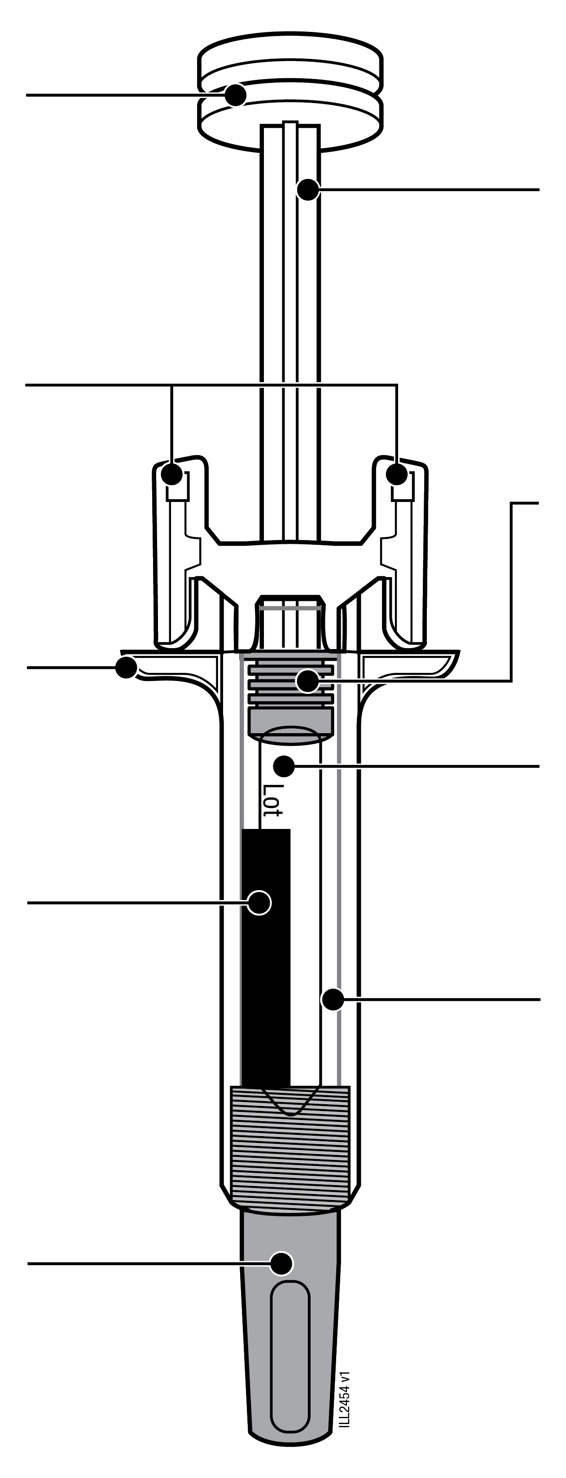
  Stempel-
  hode
  Klemmer til
  kanylebeskyttelse
  Finger-
  grep
  Sprøyte-
  hylse
  Kanylehette
  (kanyle inni)
  Stempel-
  stang
  Stempel
  Etikett
  Se-
  vindu

1. Viktig informasjon du må vite før du injiserer XGEVA
Slik bruker du den ferdigfylte sprøyten med XGEVA:
Det er viktig at du ikke prøver å gi deg selv injeksjon med mindre du har fått opplæring av lege eller helsepersonell.
XGEVA gis som en injeksjon i vevet rett under huden (subkutan injeksjon).
Ikke bruk den ferdigfylte sprøyten hvis esken er skadet eller forseglingen er brutt.
Ikke rist den ferdigfylte sprøyten.
Ikke ta av kanylehetten på den ferdigfylte sprøyten før du er klar til å injisere.
Ikke bruk den ferdigfylte sprøyten hvis den har falt ned på en hard overflate. En del av den ferdigfylte sprøyten kan være ødelagt selv om du ikke kan se sprekker. Bruk om mulig en ny ferdigfylt sprøyte og kontakt lege eller helsepersonell.
Viktig: Oppbevar den ferdigfylte sprøyten og beholderen for skarpe gjenstander utilgjengelig for barn.

2. Klargjøring for injisering med XGEVA
2a | Ta tak i den ferdigfylte sprøyten og ta den ut av brettet.
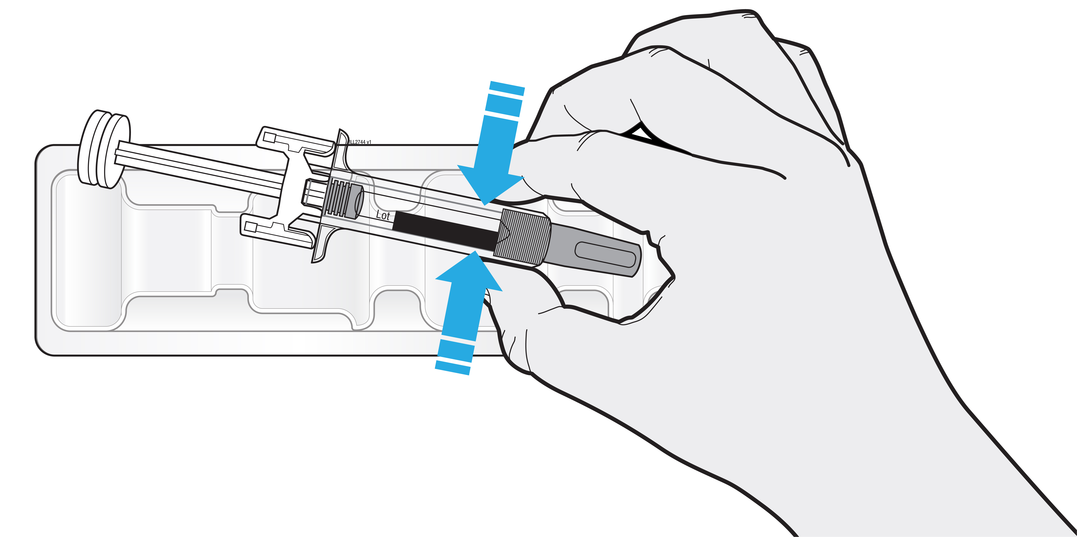
 | Ikke ta tak i stempelstangen, fingergrepet eller kanylehetten.
 | Ikke ta tak i klemmene til kanylebeskyttelsen.
 | Sett ubrukte ferdigfylte sprøyter tilbake i kjøleskapet.

2b | Vent i 30 minutter inntil den ferdigfylte sprøyten har nådd romtemperatur.
VENT
30
minutter

 | La den ferdigfylte sprøyten varmes opp naturlig.
 | Ikke varm den opp med varmt vann, mikrobølgeovn eller direkte sollys.
 | Ikke rist den ferdigfylte sprøyten på noe tidspunkt.
 | Bruk av ferdigfylte sprøyter i romtemperatur gir en mer behagelig injeksjon.
 | Når den ferdigfylte sprøyten har nådd romtemperatur, må den ikke settes tilbake i kjøleskapet, og den må brukes innen 30 dager.

2c | Samle sammen og sett utstyret til injiseringen på en ren og godt opplyst flate.
 | 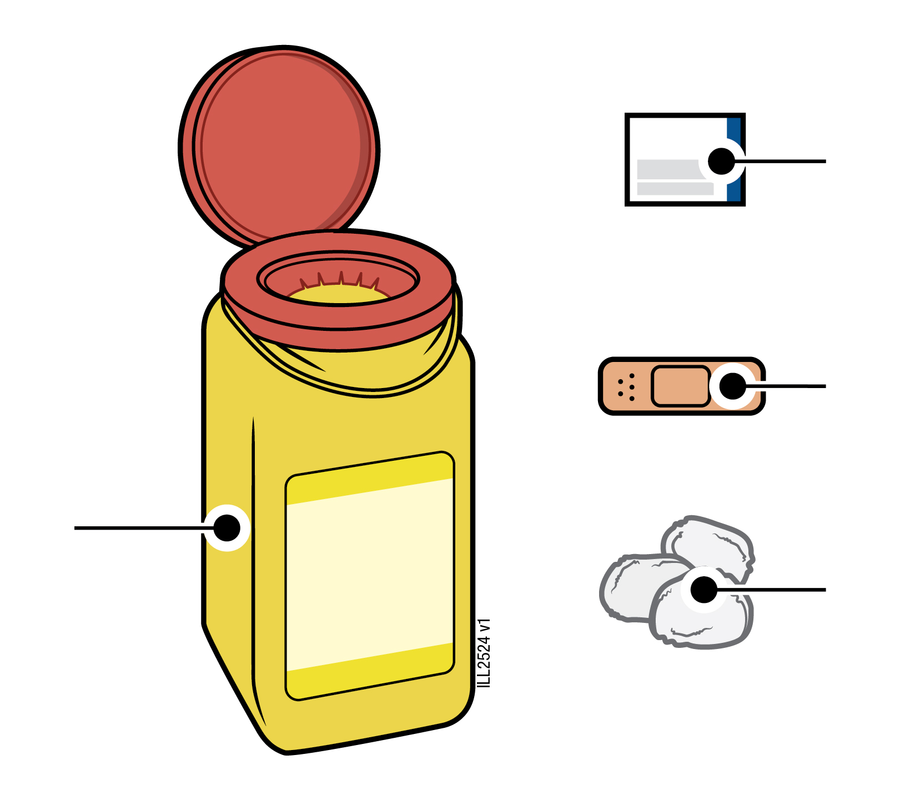 | Spritserviett
 |  | Plaster
Beholder for  skarpe gjenstander |  | Bomullsdott  eller gasbind

 | XGEVA ferdigfylt sprøyte (romtemperatur)
 | Beholder for skarpe gjenstander
 | Spritserviett
 | Plaster
 | Bomullsdott eller gasbind

3. Gjøre klar til injiseringen
3a | Kontroller legemidlet.
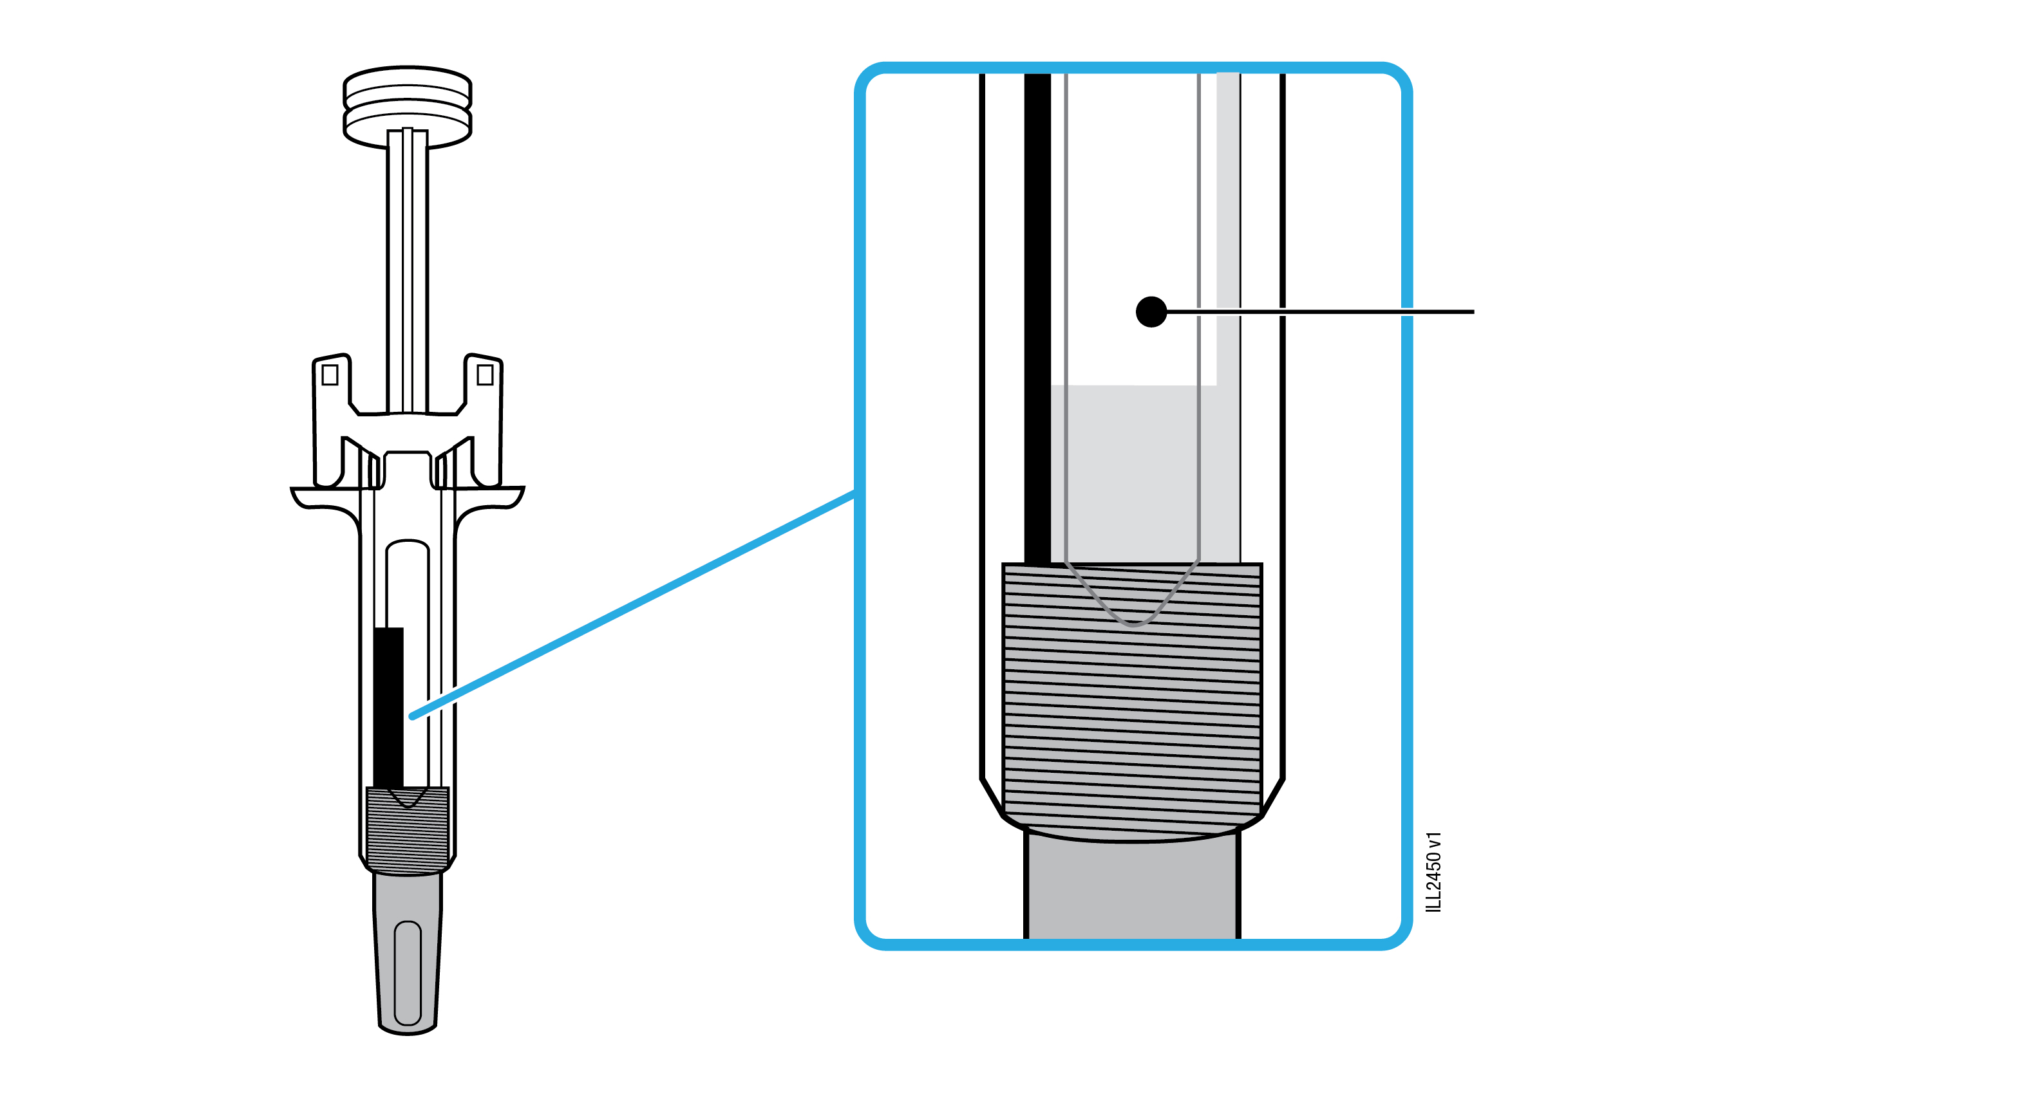 | Legemiddel

 | Det skal være klart, fargeløst til svakt gult.
 | Oppløsningen kan inneholde spor av gjennomsiktige til hvite proteinholdige partikler.
 | Det gjør ingenting om det er luftbobler i den ferdigfylte sprøyten.
 | Ikke bruk legemidlet dersom det er grumset, misfarget eller hvis det inneholder mange partikler eller fremmedlegemer.
Viktig: Hvis legemidlet er uklart, misfarget eller inneholder mange partikler eller fremmedlegemer, må du kontakte lege eller helsepersonell.

3b | Kontroller utløpsdatoen (EXP) og kontroller den ferdigfylte sprøyten.
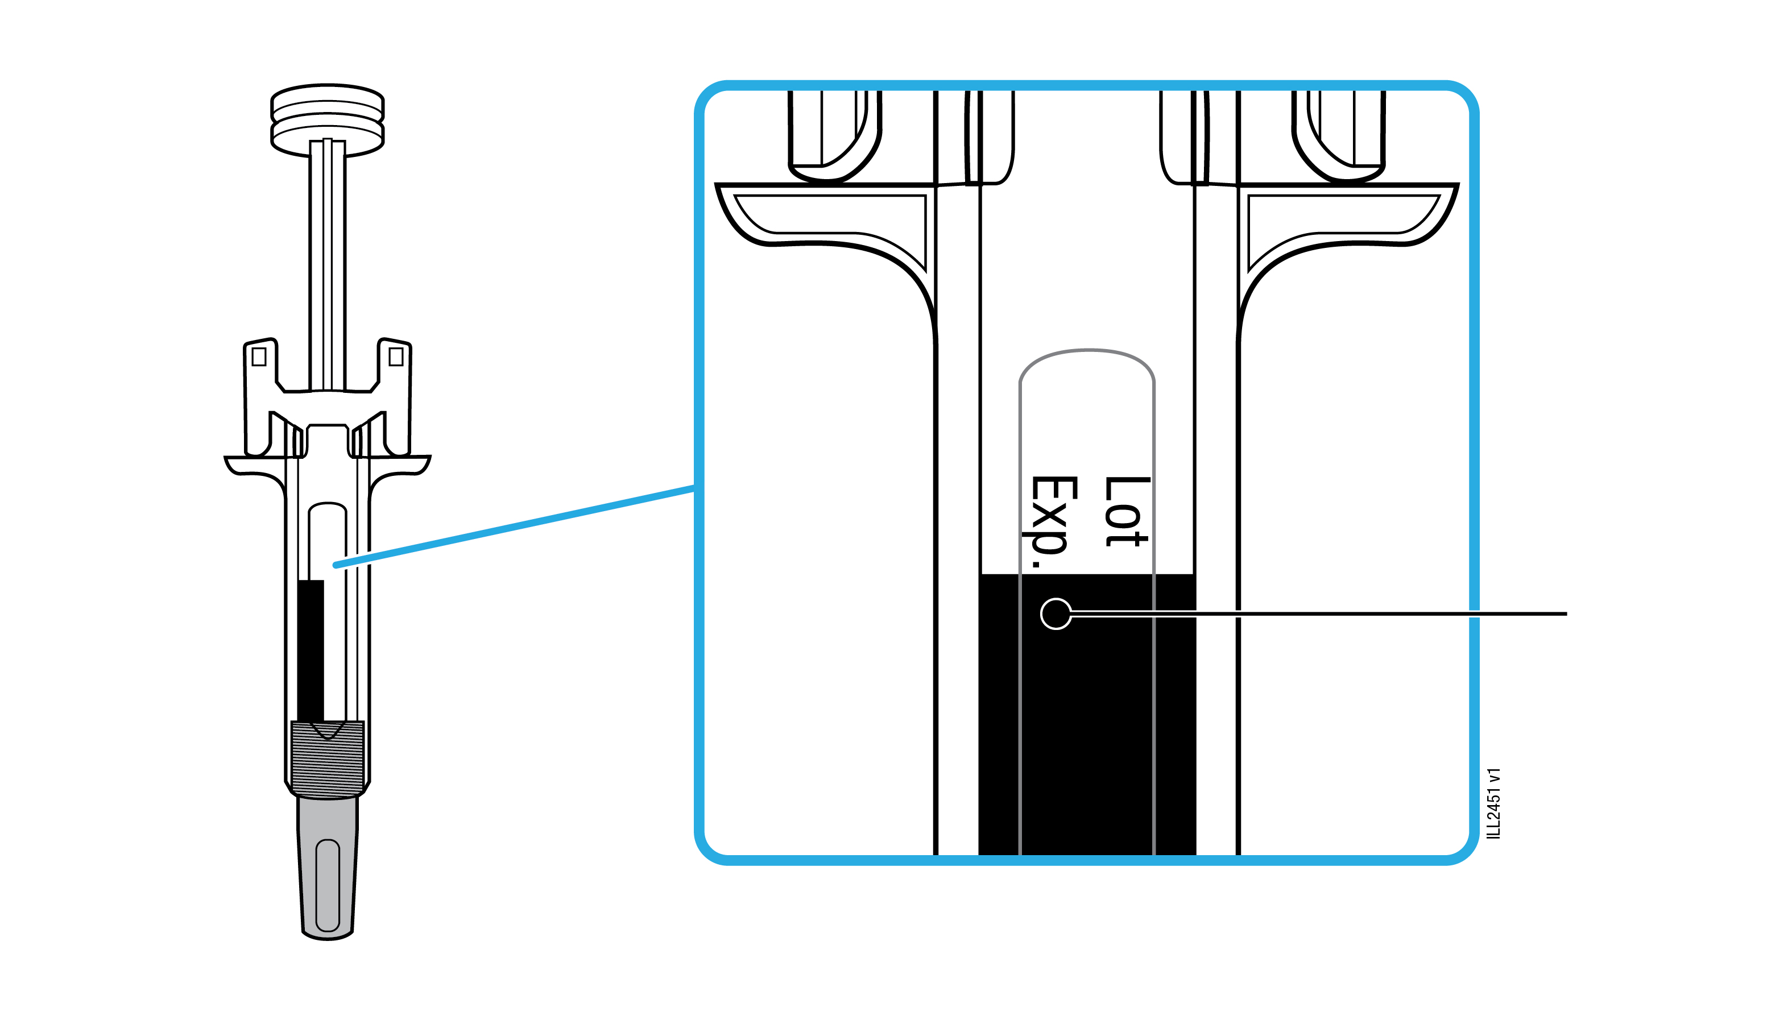 | Utløpsdato

 | Ikke bruk den ferdigfylte sprøyten etter utløpsdatoen.
 | Ikke bruk den ferdigfylte sprøyten hvis
- kanylehetten mangler eller sitter løst på
- den har sprekker eller deler av den er skadet
- den har falt ned på en hard overflate
Viktig: Ta i alle tilfeller kontakt med lege eller helsepersonell.

3c | Injiser på ett av disse stedene.
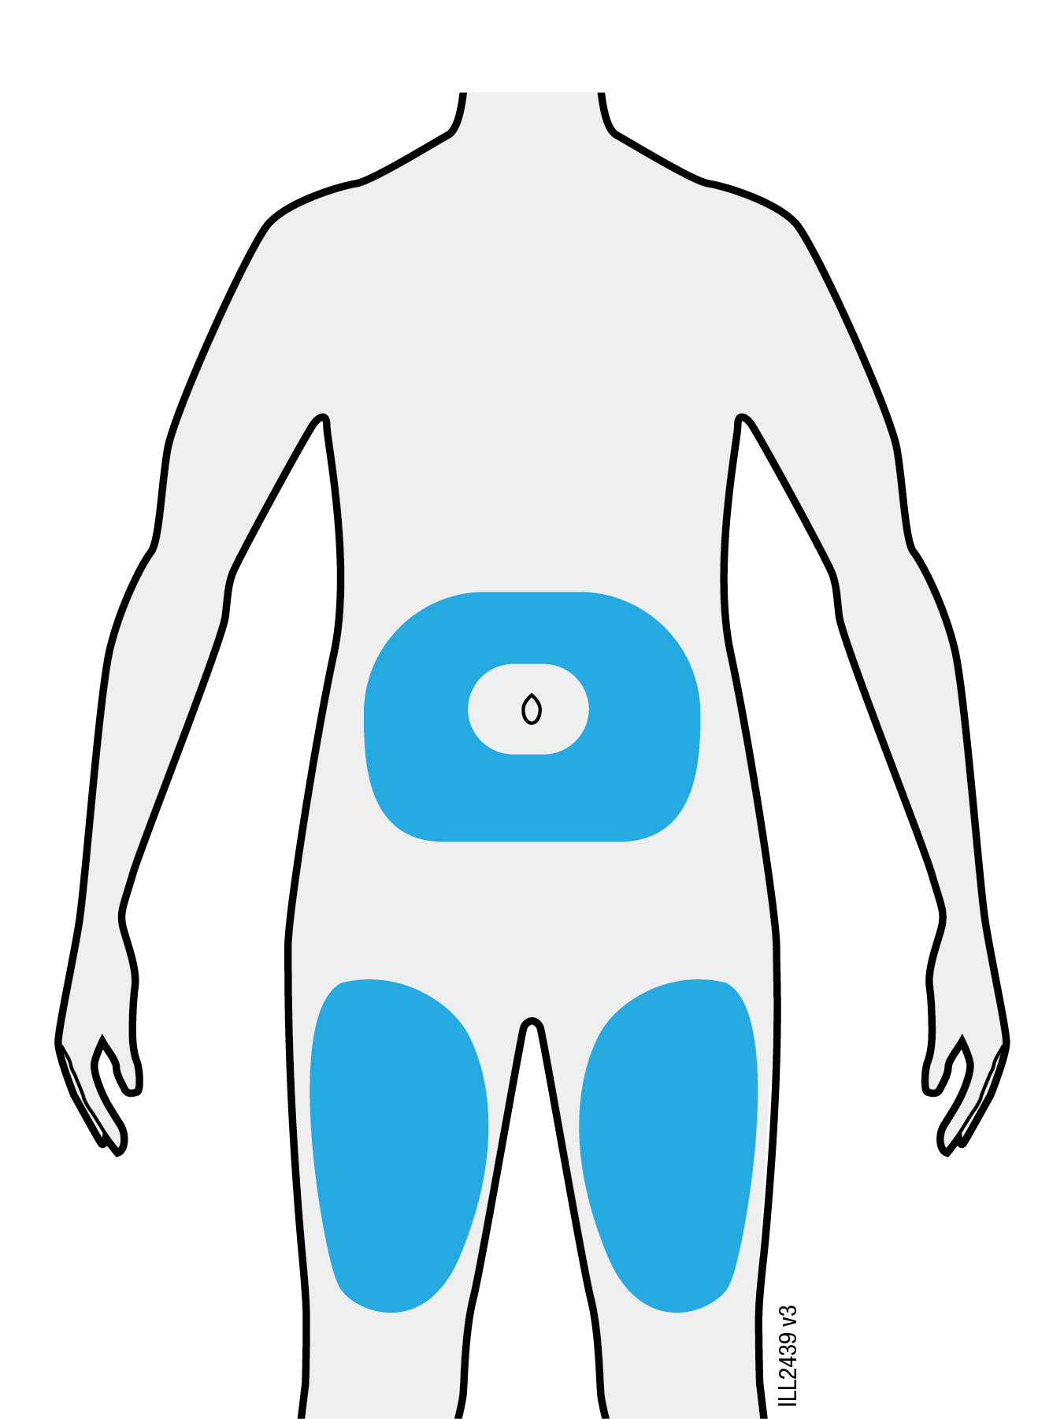
 | Injiser i låret eller magen (unntatt 5 cm (2 tommer) rundt navlen).
 | En annen person kan injisere deg i låret, magen eller på utsiden av overarmen.
 | Vask hendene grundig med såpe og vann.
 | Rengjør injeksjonsstedet med en spritserviett.
 | La huden tørke av seg selv.
 | Ikke berør dette området på nytt før du injiserer.
Viktig: Unngå områder med arr, strekkmerker eller områder der huden er øm, skadet, rød eller hard.

4. Injisering av XGEVA
Viktig: Ta først av kanylehetten like før du skal injisere (innen 5 minutter), da dette ellers kan føre til at legemidlet tørker ut.

4a | Trekk kanylehetten rett av mens du holder fast i hylsen på den ferdigfylte sprøyten.
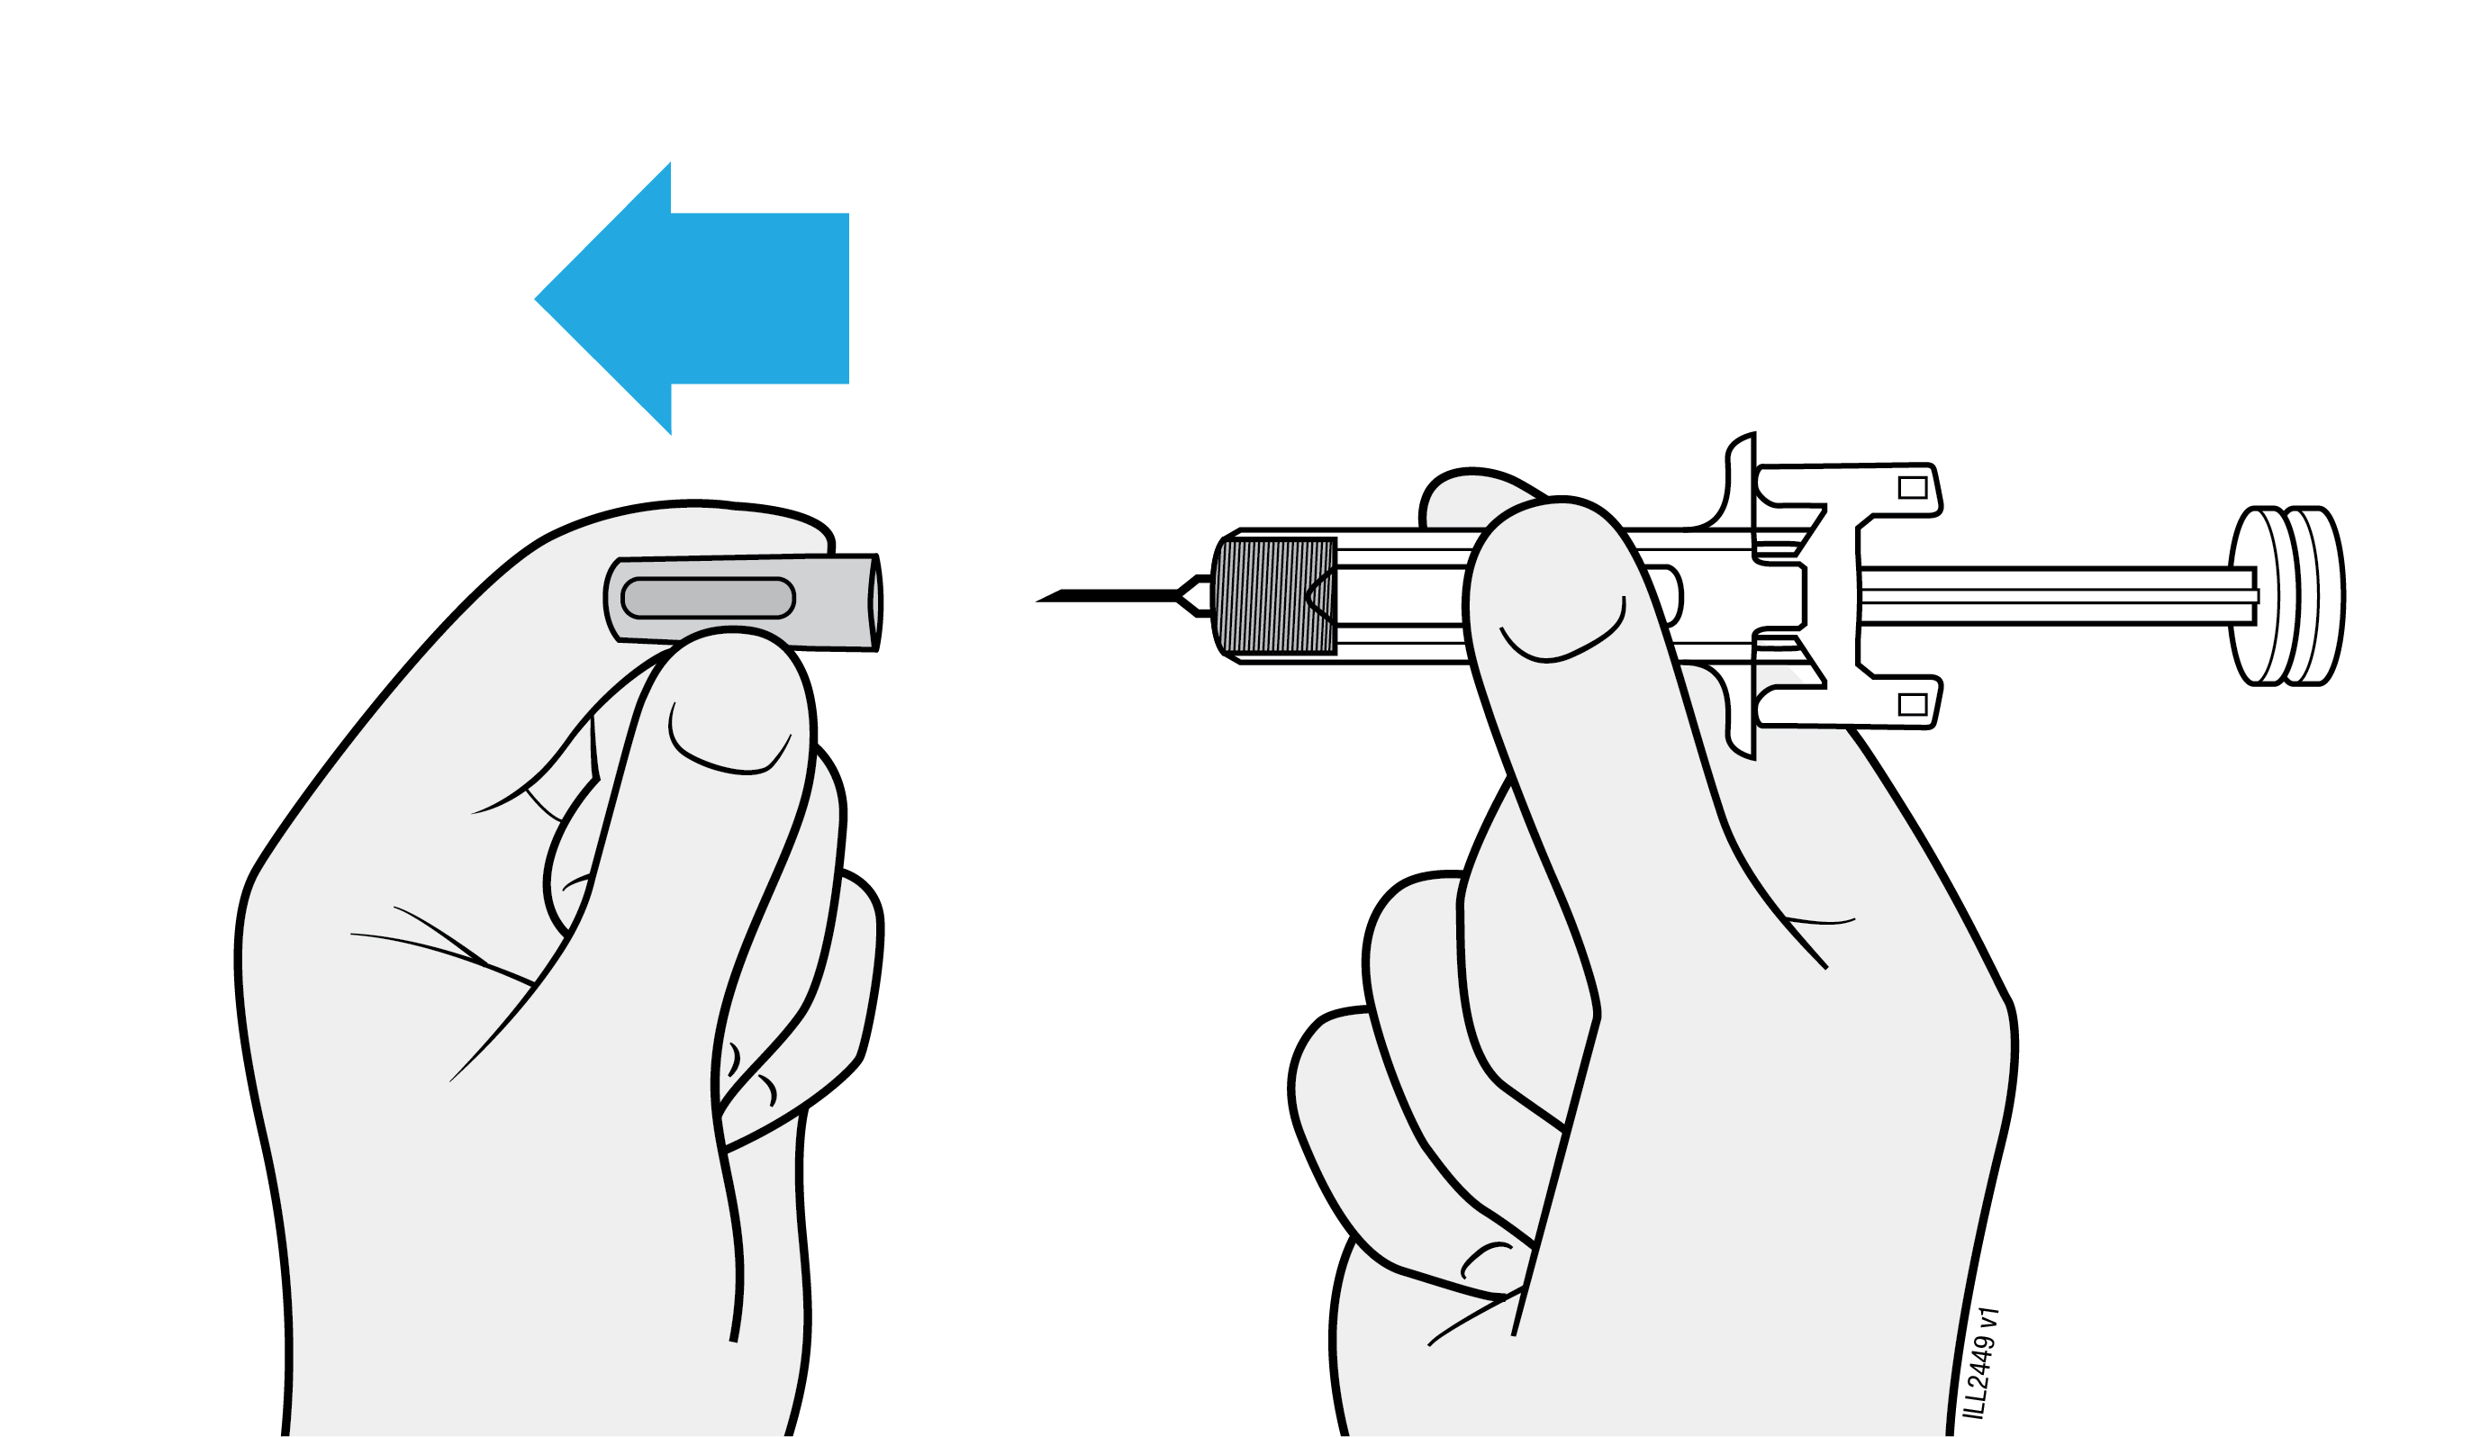
 | Ikke vri eller bøy kanylehetten.
 | Sett aldri kanylehetten på igjen. Det kan skade kanylen.
 | Ikke la noe berøre kanylen når kanylehetten er tatt av.
 | Ikke legg den ferdigfylte sprøyten uten hette på noen overflate når kanylehetten er tatt av.
 | Ikke prøv å presse luftbobler ut av den ferdigfylte sprøyten. Det er ikke farlig om du ser luftbobler.
 | En dråpe legemiddel er normalt.

4b | Klem sammen huden rundt injeksjonsstedet før injeksjonen.
KLEM
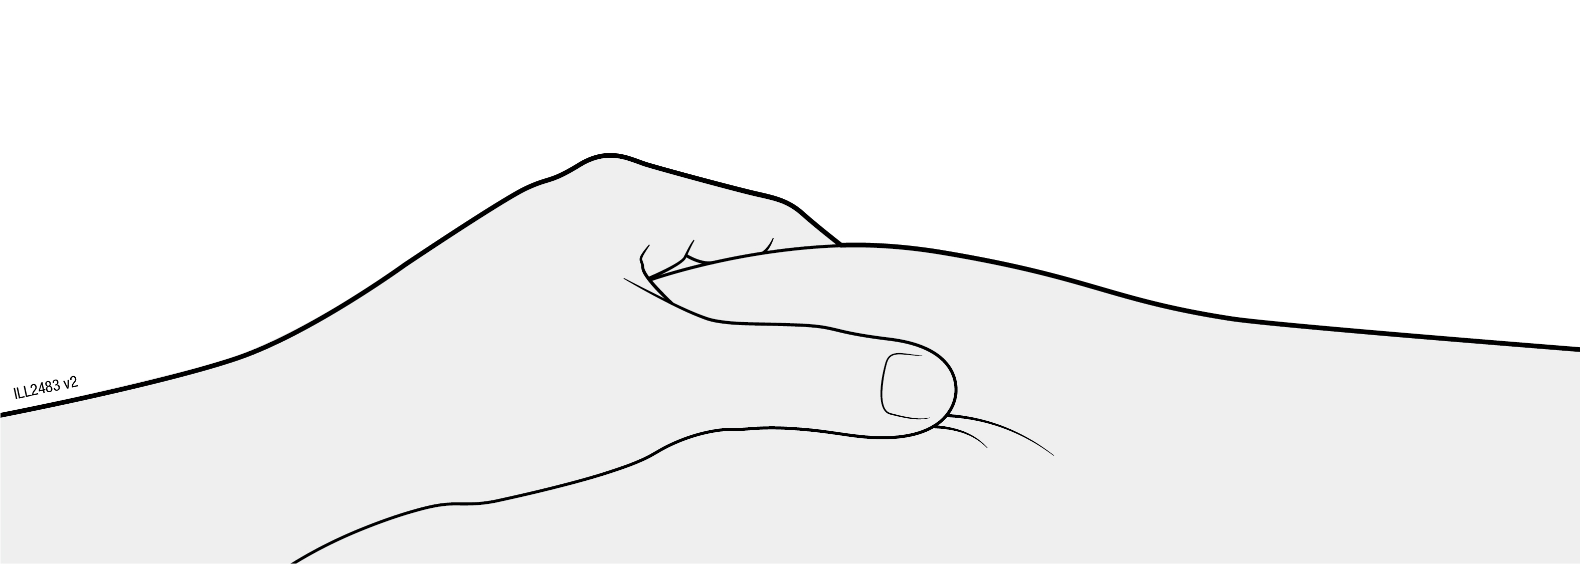
 | Klem sammen huden mellom tommel og pekefinger for å lage en fold til injeksjonen.
 | Om mulig bør folden være ca. 5 cm (2 tommer) bred.

4c | Stikk kanylen inn i den avklemte huden.
STIKK INN
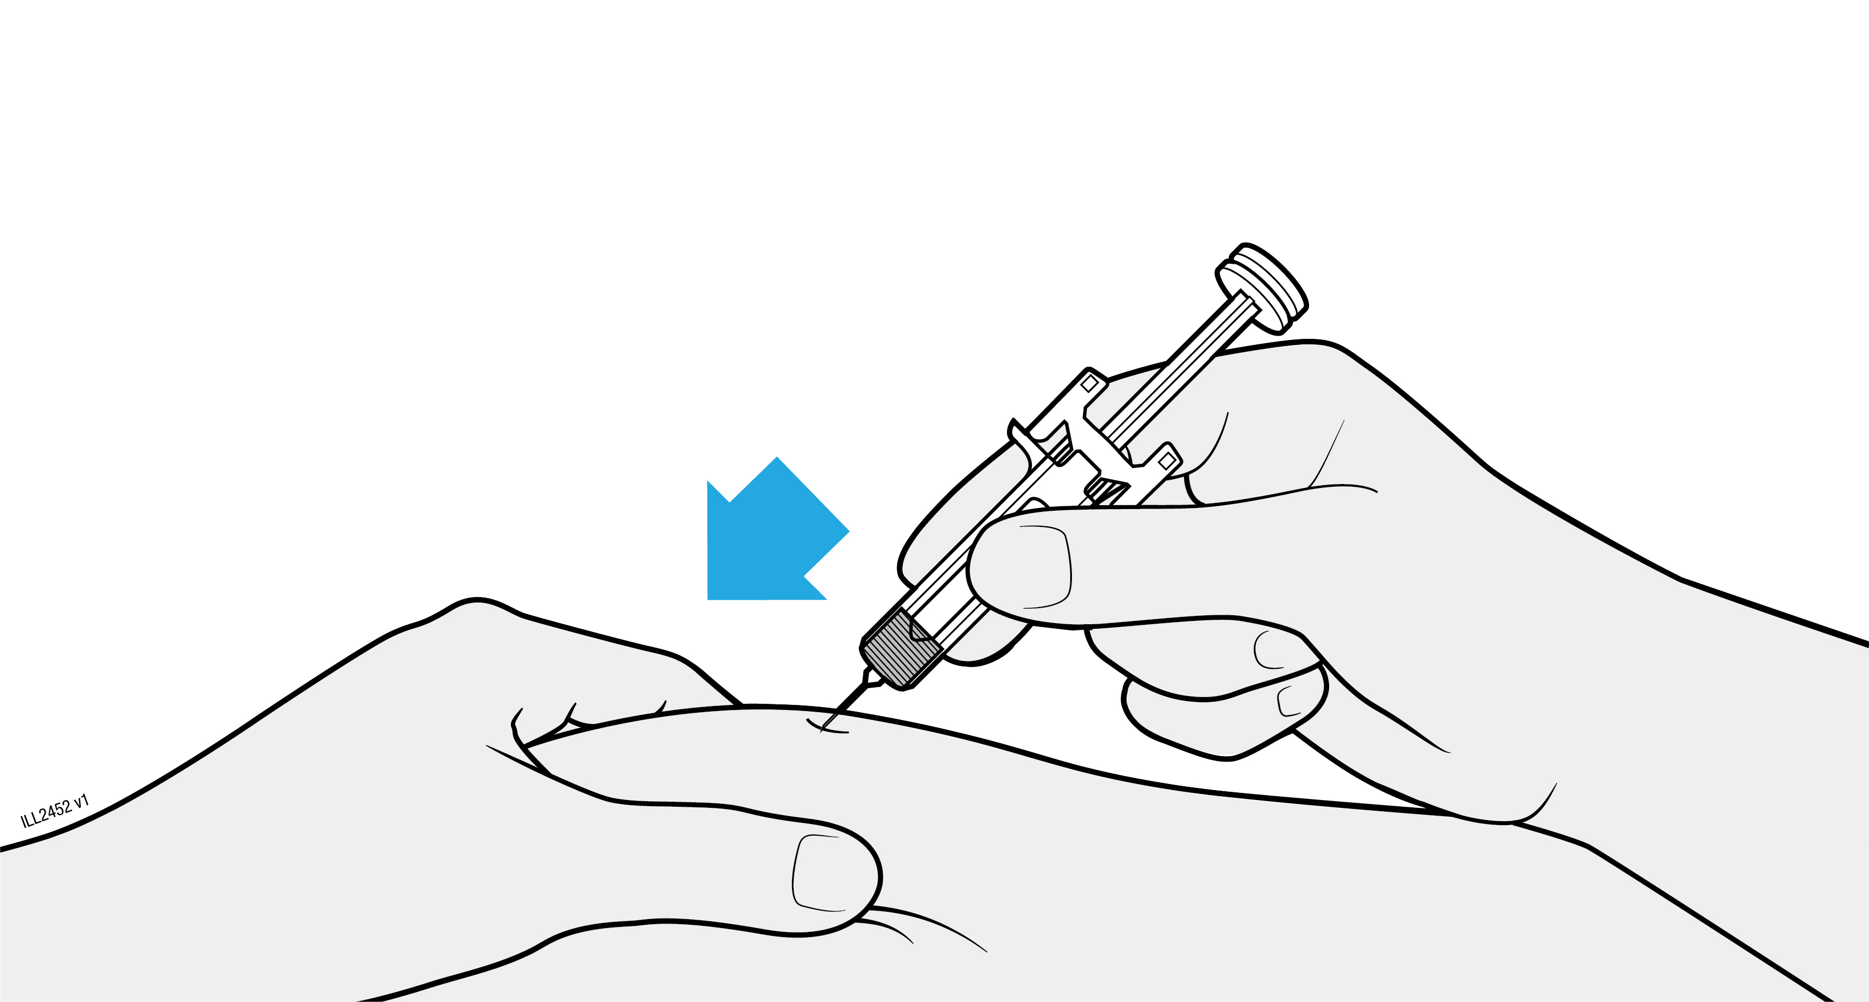
 | Stikk kanylen inn i den avklemte huden, enten i rett vinkel eller i en 45 graders vinkel.
 | Ikke legg fingeren på stempelstangen mens du setter inn kanylen, da dette kan føre til tap av legemiddel.

4d | Trykk stempelhodet langsomt ned til det står helt mellom klemmene i kanylebeskyttelsen. Det kan være at du føler eller hører et "klikk".
INJISER
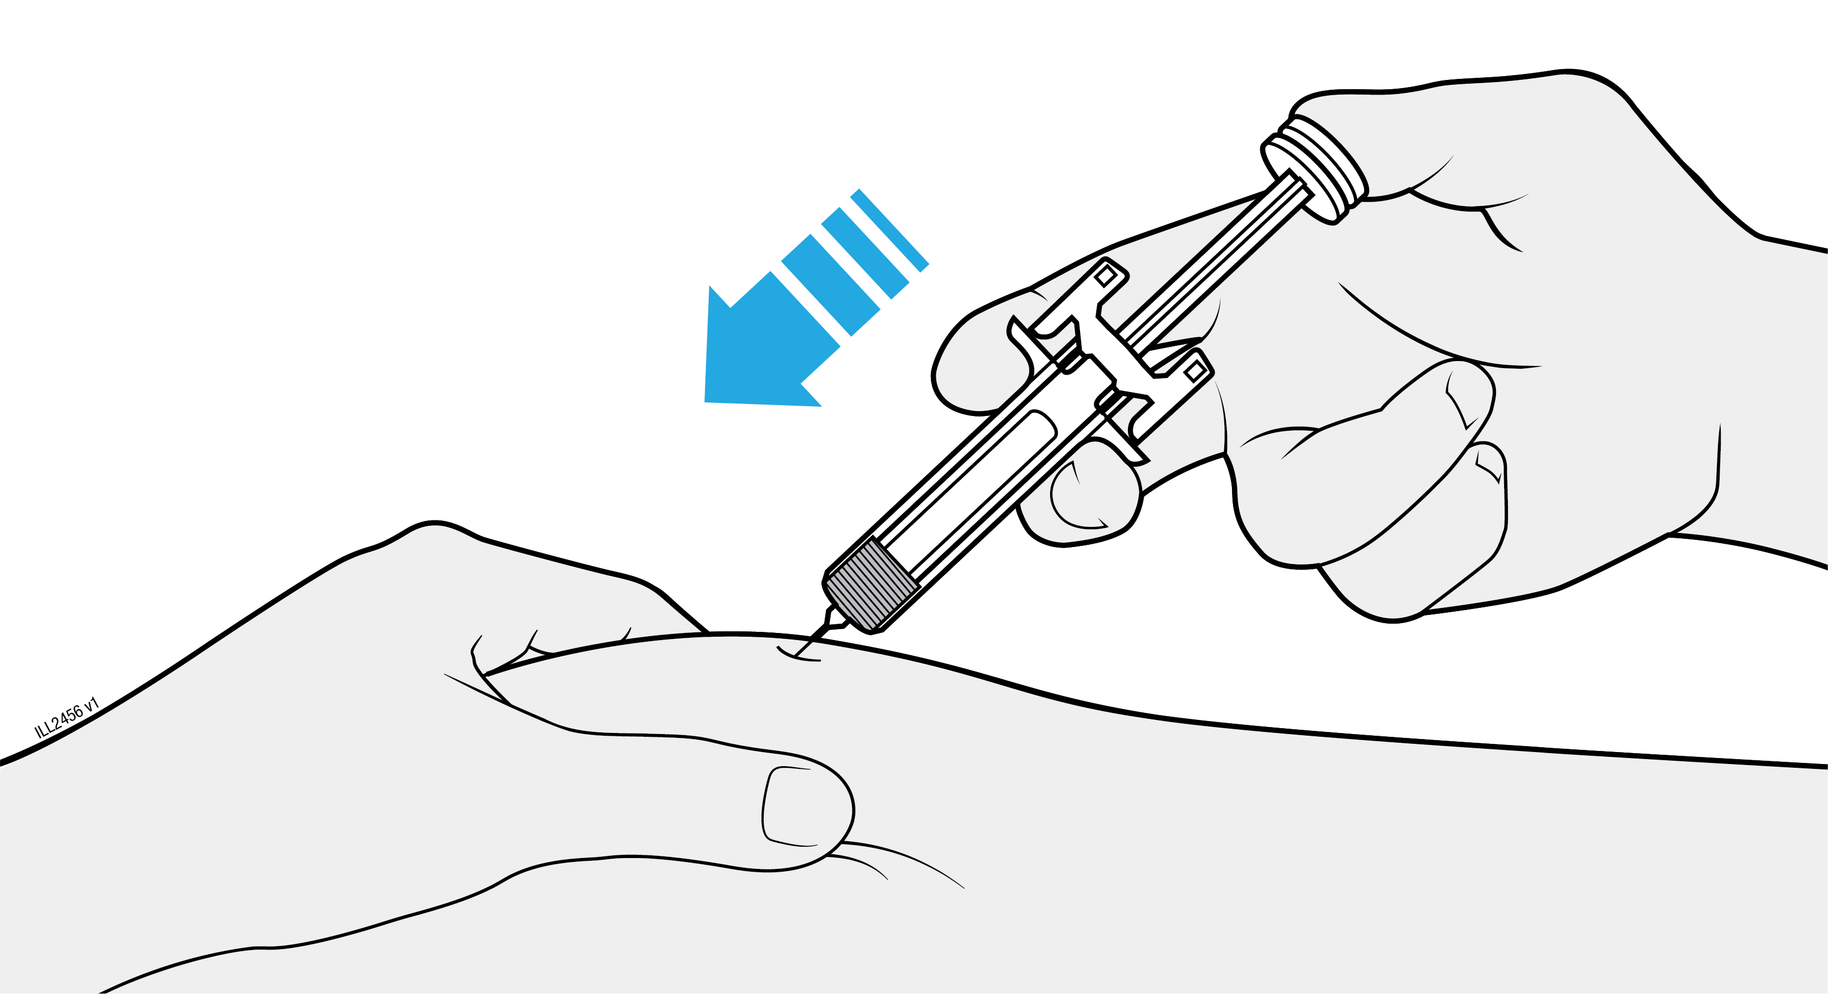
 | Ikke trekk stempelstangen bakover på noe tidspunkt.
 | Ikke trekk ut kanylen før alt av legemidlet er tilført.

4e | Behold trykket mot stempelhodet og fjern kanylen fra huden.
LØFT
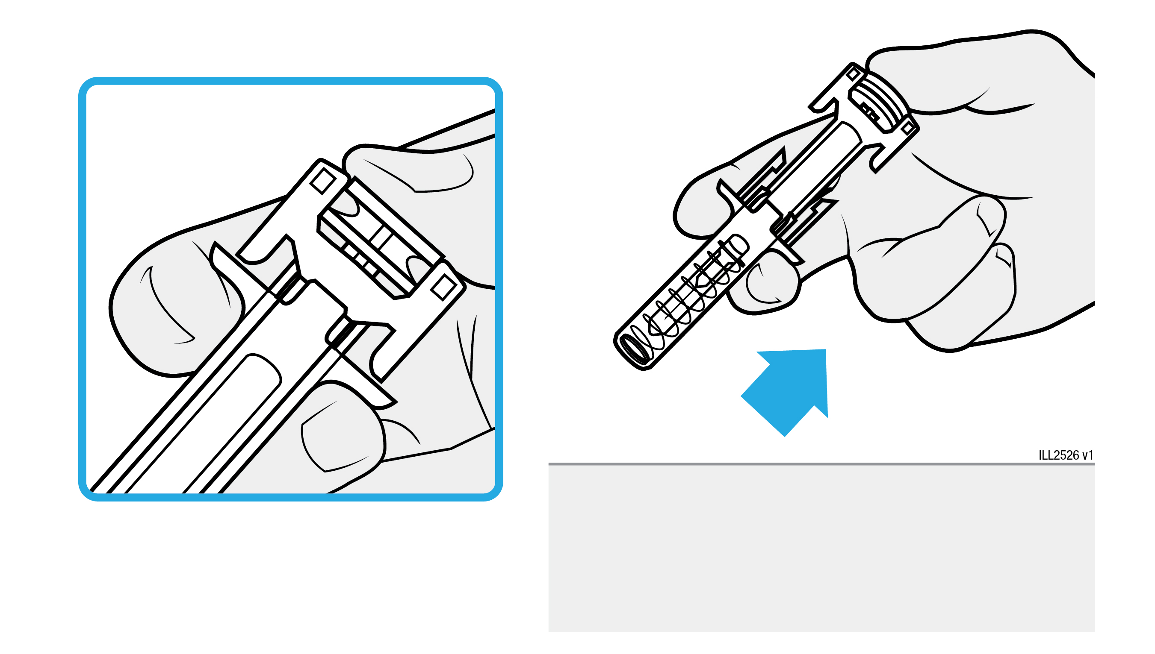
 | Behold trykket mot stempelhodet og trekk kanylen ut av huden.
 | Slipp huden etter at kanylen er tatt ut.
 | Ta tommelen sakte bort fra stempelhodet. Dette gjør at den tomme, ferdigfylte sprøyten beveges oppover inntil hele kanylen er dekket av kanylebeskyttelsen.
 | Ikke gni på injeksjonsstedet.
 | Hvis det har kommet blod, trykker du en bomullsdott eller gasbind mot injeksjonsstedet. Sett på et plaster om nødvendig.

5. Kaste XGEVA etter endt bruk
Viktig: Sett aldri kanylehetten på igjen.

5a | Kast den brukte, ferdigfylte sprøyten og kanylehetten i beholderen for skarpe gjenstander.
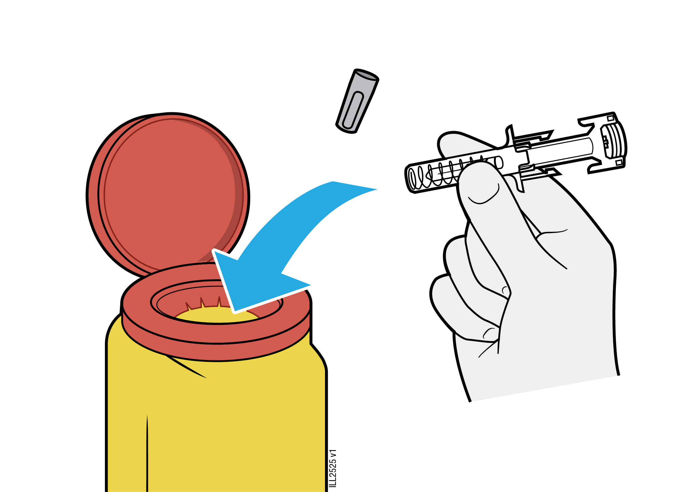
 | Legemiddel bør destrueres i overensstemmelse med lokale krav. Spør på apoteket hvordan du skal kaste legemidler som du ikke lenger bruker. Disse tiltakene bidrar til å beskytte miljøet.
Ikke resirkuler den ferdigfylte sprøyten eller kast den i husholdningsavfall.
 | Ikke bruk den ferdigfylte sprøyten flere ganger.

